

TRƯỜNG ĐẠI HỌC CÔNG NGHIỆP HÀ NỘI

KHOA CÔNG NGHỆ THÔNG TIN

⋅⋅⋅⋅**🙣🕮🙡**⋅⋅⋅⋅

BÁO CÁO BÀI TẬP LỚN HỌC PHẦN:

**ĐỒ ÁN CHUYÊN NGÀNH**

**Đề tài: Xây dựng Website Quản lý quán cà phê LowLand**

|  |  |
| --- | --- |
| GVHD: | TS. Nguyễn Bá Nghiễn |
| Nhóm - Lớp: | Nhóm 8 - 20232IT6122001 |
| Thành viên: | Vũ Minh Quân - 2021607015 |
|  | Nguyễn Anh Quân - 2021606426 |
|  | Hà Văn Sáng - 2021606348 |
|  | Lê Minh Khôi - 2021607554 |

Hà Nội - 2024

**MỤC LỤC**

LỜI CẢM ƠN 6

DANH MỤC HÌNH ẢNH 7

DANH MỤC BẢNG BIỂU 10

PHẦN I. MỞ ĐẦU 11

PHẦN II. NỘI DUNG 13

Chương 1. Tổng quan 13

1.1. Các công nghệ được sử dụng trong đề tài 13

1.1.1. Ngôn ngữ đánh dấu HTML và ngôn ngữ định dạng CSS 13

1.1.2. MUI 13

1.1.3. Hệ quản trị cơ sở dữ liệu MySQL 14

1.1.4. Ngôn ngữ lập trình SpringBoot 15

1.2. Các phần mềm hỗ trợ khác 15

Chương 2. Phân tích thiết kế hệ thống 16

2.1. Khảo sát hệ thống 16

2.1.1. Khảo sát sơ bộ 16

2.1.1.1. Mục tiêu 16

2.1.1.2. Phương pháp 16

2.1.1.3. Đối tượng khảo sát 24

2.1.1.4. Kết quả sơ bộ 24

2.1.2. Khảo sát chi tiết 25

2.1.2.1. Hoạt động của hệ thống 25

2.1.2.2. Các yêu cầu chức năng 26

2.1.2.3. Các yêu cầu phi chức năng 27

2.1.3. Các yêu cầu về dữ liệu 27

2.2. Mô hình hóa chức năng 27

2.2.1. Biểu đồ Use Case 28

2.2.2. Các Use Case chính 30

2.2.3. Các Use Case thứ cấp 31

2.2.3.1. Mô tả chi tiết Use Case Đăng nhập 34

2.2.3.2. Mô tả chi tiết Use Case Đăng ký 35

2.2.3.3. Mô tả chi tiết Use Case Đặt hàng 36

2.2.3.4. Mô tả chi tiết Use Case Xem thông tin đơn hàng 37

2.2.3.5. Mô tả chi tiết Use Case Thanh toán 38

2.2.3.6. Mô tả chi tiết Use Case Xuất hóa đơn 39

2.2.3.7. Mô tả chi tiết Use Case Quản lý đơn đặt 41

2.2.3.8. Mô tả chi tiết Use Case Quản lý nhiên liệu 42

2.2.3.9. Mô tả chi tiết Use Case Quản lý đơn nhập 44

2.2.3.10. Mô tả chi tiết Use Case Quản lý sản phẩm 46

2.2.3.11. Mô tả chi tiết Use Case Quản lý tài khoản 48

2.3. Phân tích Use Case 50

2.3.1. Biểu đồ các lớp Entity 50

2.3.2. Phân tích Use Case 50

2.3.2.1. Phân tích Use Case Đăng nhập 50

2.3.2.2. Phân tích Use Case Đăng ký 51

2.3.2.3. Phân tích Use Case Đặt hàng 53

2.3.2.4. Phân tích Use Case Xem thông tin đơn hàng 54

2.3.2.5. Phân tích Use Case Thanh toán 56

2.3.2.6. Phân tích Use Case Xuất hóa đơn 58

2.3.2.7. Phân tích Use Case Quản lý đơn đặt 60

2.3.2.8. Phân tích Use Case Quản lý nguyên liệu 62

2.3.2.9. Phân tích Use Case Quản lý đơn nhập 64

2.3.2.10. Phân tích Use Case Quản lý sản phẩm 66

2.3.2.11. Phân tích Use Case Quản lý tài khoản 68

2.3.3. Biểu đồ các lớp phân tích 70

2.4. Mô hình hóa dữ liệu 70

2.4.1. Biểu đồ thực thể liên kết mức vật lý 72

2.5. Thiết kế giao diện 73

2.5.1. Giao diện các Use Case 73

2.5.1.1. Giao diện Use Case Đăng nhập 73

2.5.1.2. Giao diện Use Case Đăng ký 74

2.5.1.3. Giao diện Use Case Đặt hàng 76

2.5.1.4. Giao diện Use Case Xem thông tin đơn hàng 77

2.5.1.5. Giao diện Use Case Thanh toán 79

2.5.1.6. Giao diện Use Case Xuất hóa đơn 81

2.5.1.7. Giao diện Use Case Quản lý đơn đặt 82

2.5.1.8. Giao diện Use Case Quản lý nguyên liệu 84

2.5.1.9. Giao diện Use Case Quản lý đơn nhập 87

2.5.1.10. Giao diện Use Case Quản lý sản phẩm 89

2.5.1.11. Giao diện Use Case Quản lý tài khoản 91

2.5.2. Biểu đồ điều hướng giữa các màn hình 94

Chương 3. Triển khai và Kiểm thử 95

3.1. Triển khai hệ thống 95

3.2. Kiểm thử hệ thống 95

3.2.1. Môi trường kiểm thử 95

3.2.2. Công cụ kiểm thử 95

3.2.3. Phạm vi kiểm thử 95

3.2.4. Chiến lược kiểm thử 96

3.2.5. Sản phẩm kiểm thử 96

3.2.5.1. Kiểm thử chức năng Đăng Nhập 96

3.2.5.2. Kiểm thử hiệu năng của chức năng Thanh toán 99

PHẦN III. KẾT LUẬN 102

1. Những vấn đề đã được giải quyết 102

2. Hạn chế 102

3. Hướng phát triển 103

TÀI LIỆU THAM KHẢO 104

# LỜI CẢM ƠN

Trước hết, chúng em xin gửi lời cảm ơn chân thành và sâu sắc đến giảng viên bộ môn – TS. Nguyễn Bá Nghiễn đã nhiệt tình hướng dẫn, giúp đỡ và hỗ trợ chúng em trong suốt quá trình thực hiện bài tập lớn này, những kiến thức quý báu và sự động viên của thầy đã giúp chúng em hoàn thiện hơn, phát triển hơn trong quá trình nghiên cứu bài tập lớn và đạt được hiệu quả tốt nhất trong suốt quá trình vừa qua.

Đồng thời nhóm chúng em cũng xin gửi lời cảm ơn chân thành tới khoa CNTT trường Đại Học Công Nghiệp Hà Nội và toàn thể các thầy cô giáo trong khoa đã cung cấp những kiến thức và tài liệu, giáo trình giúp chúng em dễ dàng hoàn thiện bài báo cáo đúng thời gian và cùng nhau làm việc hiệu quả nhất.

Thời gian hoàn thành được đề tài *“****Xây dựng webiste Quản lý quán cà phê LowLand****”* thực hiện trong khoảng thời gian gần khá ngắn nhưng đã hoàn thiện đúng thời gian và đã học hỏi, tích lũy được rất nhiều kiến thức và kinh nghiệm. Bước đầu đi vào thực tế của nhóm em còn hạn chế và còn nhiều bỡ ngỡ nên không tránh khỏi những thiếu sót, nhóm em rất mong nhận được những ý kiến đóng góp quý báu của quý Thầy Cô trong khoa để kiến thức của nhóm em trong lĩnh vực này được hoàn thiện hơn đồng thời có điều kiện bổ sung, nâng cao ý thức của nhóm mình.

Nhóm chúng em xin chân thành cảm ơn!

# DANH MỤC HÌNH ẢNH

Hình 2.1 Phiếu điều tra trang 1 18

Hình 2.2 Phiếu điều tra trang 2 19

Hình 2.3 Phiếu điều tra trang 3 20

Hình 2.4 Biểu đồ Use Case 24

Hình 2.5 Biểu đồ Use Case chính của Admin 25

Hình 2.6 Biểu đồ Use Case chính của Employee 25

Hình 2.7 Biểu đồ Use Case chính của Customer 26

Hình 2.8 Biểu đồ Use Case thứ cấp của Admin 27

Hình 2.9 Biểu đồ Use Case thứ cấp của Employee 27

Hình 2.10 Biểu đồ Use Case thứ cấp của Customer 28

Hình 2.11 Biểu đồ thực thể liên kết mức vật lý 45

Hình 2.12 Biểu đồ trình tự UC Đăng nhập 46

Hình 2.13 Biểu đồ lớp UC Đăng nhập 46

Hình 2.14 Biểu đồ trình tự UC Đăng ký 47

Hình 2.15 Biểu đồ lớp UC Đăng ký 48

Hình 2.16 Biểu đồ trình tự UC Đặt hàng 48

Hình 2.17 Biểu đồ lớp UC Đặt hàng 49

Hình 2.18 Biểu đồ trình tự UC Xem thông tin đơn hàng 50

Hình 2.19 Biểu đồ lớp UC Xem thông tin đơn hàng 51

Hình 2.20 Biểu đồ trình tự UC Thanh toán 52

Hình 2.21 Biểu đồ lớp UC Thanh toán 53

Hình 2.22 Biểu đồ trình tự UC Xuất hóa đơn 54

Hình 2.23 Biểu đồ lớp UC Xuất hóa đơn 55

Hình 2.24 Biểu đồ trình tự UC Quản lý đơn đặt 56

Hình 2.25 Biểu đồ lớp UC Quản lý đơn đặt 57

Hình 2.26 Biểu đồ trình tự UC Quản lý nguyên liệu 58

Hình 2.27 Biểu đồ lớp UC Quản lý nguyên liệu 59

Hình 2.28 Biểu đồ trình tự UC Quản lý đơn nhập 60

Hình 2.29 Biểu đồ lớp UC Quản lý nguyên liệu 61

Hình 2.30 Biểu đồ trình tự UC Quản lý sản phẩm 62

Hình 2.31 Biểu đồ lớp UC Quản lý sản phẩm 63

Hình 2.32 Biểu đồ trình tự UC Quản lý tài khoản 64

Hình 2.33 Biểu đồ lớp UC Quản lý tài khoản 65

Hình 2.34 Biểu đồ các lớp phân tích 65

Hình 2.35 Hình dung màn hình UC Đăng nhập 66

Hình 2.36 Biểu đồ lớp màn hình UC Đăng Nhập 66

Hình 2.37 Biểu đồ Cộng tác màn hình UC Đăng Nhập 67

Hình 2.38 Hình dung màn hình UC Đăng ký 67

Hình 2.39 Biểu đồ lớp màn hình UC Đăng Ký 68

Hình 2.40 Biểu đồng cộng tác màn hình UC Đăng ký 68

Hình 2.41 Hình dung màn hình UC Đặt hàng 69

Hình 2.42 Biểu đồ lớp màn hình UC Đặt hàng 69

Hình 2.43 Biểu đồ cộng tác màn hình UC Đặt hàng 70

Hình 2.44 Hình dung màn hình UC Xem thông tin đơn hàng 70

Hình 2.45 Biểu đồ lớp màn hình UC Xem thông tin đơn hàng 71

Hình 2.46 Biểu đồ cộng tác màn hình UC Xem thông tin đơn hàng 71

Hình 2.47 Hình dung màn hình UC Thanh toán 72

Hình 2.48 Biểu đồ lớp màn hình UC Thanh toán 72

Hình 2.49 Biểu đồ cộng tác màn hình UC Thanh toán 73

Hình 2.50 Hình dung màn hình UC Xuất hóa đơn 73

Hình 2.51 Biểu đồ lớp màn hình UC Xuất hóa đơn 74

Hình 2.52 Biểu đồ cộng tác màn hình UC Xuất hóa đơn 74

Hình 2.53 Hình dung màn hình UC Quản lý đơn đặt 75

Hình 2.54 Biểu đồ lớp màn hình UC Quản lý đơn đặt 75

Hình 2.55 Biểu đồ cộng tác màn hình UC Quản lý đơn đặt 76

Hình 2.56 Hình dung màn hình UC Quản lý nguyên liệu 77

Hình 2.57 Biểu đồ lớp màn hình UC Quản lý nguyên liệu 78

Hình 2.58 Biểu đồ cộng tác màn hình UC Quản lý nguyên liệu 79

Hình 2.59 Hình dung màn hình UC Quản lý đơn nhập 80

Hình 2.60 Biểu đồ lớp màn hình UC Quản lý đơn đặt 81

Hình 2.61 Biểu đồ cộng tác màn hình UC Quản lý đơn nhập 81

Hình 2.62 Hình dung màn hình UC Quản lý sản phẩm 82

Hình 2.63 Biểu đồ lớp màn hình UC Quản lý sản phẩm 83

Hình 2.64 Biểu đồ cộng tác màn hình UC Quản lý sản phẩm 83

Hình 2.65 Hình dung màn hình UC Quản lý tài khoản 84

Hình 2.66 Biểu đồ lớp màn hình UC Quản lý tài khoản 85

Hình 2.67 Biểu đồ cộng tác màn hình UC Quản lý tài khoản 85

Hình 2.68 Biểu đồ điều hướng giữa các màn hình 86

# DANH MỤC BẢNG BIỂU

Bảng 2.1 Kế hoạch phỏng vấn 13

Bảng 2.2 Phiếu phỏng vấn 15

Bảng 3.1 Công cụ kiểm thử 88

Bảng 3.2 Những chức năng được kiểm thử 88

# PHẦN I. MỞ ĐẦU

###### Lý do chọn đề tài

Trong bối cảnh kinh tế hiện đại, các quán cà phê không chỉ là nơi thưởng thức đồ uống mà còn trở thành điểm hẹn văn hóa và không gian làm việc của nhiều người. Việc quản lý hiệu quả một quán cà phê, đặc biệt là chuỗi quán như LowLand, đòi hỏi sự chính xác và linh hoạt. Công nghệ thông tin phát triển mang đến cơ hội xây dựng hệ thống quản lý trực tuyến, giúp tự động hóa quy trình, từ quản lý nhân viên, hàng hóa đến khách hàng, nâng cao hiệu suất làm việc và giảm thiểu sai sót. Một hệ thống quản lý hiện đại còn tăng trải nghiệm khách hàng thông qua các tiện ích như đặt chỗ trước, đặt hàng trực tuyến và chương trình khách hàng thân thiết, từ đó gia tăng sự hài lòng của khách hàng. Hơn nữa, trong môi trường cạnh tranh gay gắt, việc ứng dụng công nghệ giúp LowLand cải thiện hiệu quả kinh doanh, tạo ra sự khác biệt so với đối thủ, đồng thời phát triển thương hiệu mạnh mẽ hơn. Hệ thống quản lý trực tuyến còn hỗ trợ quán cà phê dễ dàng mở rộng quy mô kinh doanh và tích hợp với nhiều dịch vụ khác như thanh toán điện tử, giao hàng và marketing trực tuyến, tạo ra một hệ sinh thái kinh doanh hoàn chỉnh và hiệu quả. Vì vậy, việc chọn đề tài "Xây dựng website quản lý quán cà phê LowLand" không chỉ đáp ứng nhu cầu thực tiễn mà còn mở ra nhiều cơ hội phát triển và đổi mới trong lĩnh vực quản lý quán cà phê.

###### Mục đích đề tài

* Quản lý hiệu quả các hoạt động hàng ngày như nhân sự, hàng hóa, doanh thu, và chi phí.
* Cung cấp tiện ích trực tuyến như đặt chỗ, đặt hàng trước, và chương trình khách hàng thân thiết.
* Giảm công việc thủ công, tự động hóa quy trình, và nâng cao hiệu quả làm việc của nhân viên.
* Xây dựng hệ thống có khả năng mở rộng dễ dàng, giúp phát triển thêm nhiều chi nhánh.
* Ứng dụng công nghệ hiện đại tạo ra sự khác biệt với đối thủ, nâng cao uy tín và giá trị thương hiệu.
* Tích hợp với các dịch vụ như thanh toán điện tử, giao hàng, và marketing trực tuyến.
* Đảm bảo tính chính xác trong theo dõi doanh thu, chi phí và hoạt động kinh doanh, giúp chủ quán có cái nhìn tổng quan và minh bạch về tình hình kinh doanh.

###### Bố cục đề tài

Nội dung chính của đề tài gồm 3 chương sau:

**- Chương 1:** Tổng quan về nội dung nghiêm cứu: Giới thiệu thư viện UI React, ngôn ngữ lập trình JavaScript, ngôn ngữ lập trình Java – Thư viện Spring Boost, phần mềm Visual Studio Code, Case Studio, phần mềm thiết lập webserver XAMPP…

**- Chương 2:** Phân tích và thiết kế hệ thống: Khảo sát hệ thống, thực hiện mô hình hóa dữ liệu, mô hình hóa chức năng, tài liệu đặc tả,…

**- Chương 3:** Cài đặt, triển khai chương trình và kiểm thử: Triển khai hệ thống Quản lý khách sạn lên webserver, thực hiện kiểm thử hệ thống.

# PHẦN II. NỘI DUNG

# Tổng quan

## Các công nghệ được sử dụng trong đề tài

Đề tài được sử dụng một số công nghệ chính như ngôn ngữ đánh dấu siêu văn bản văn bản HTML và ngôn ngữ định dạng CSS, FrameWork sử dụng: SpringBoot, ReactJs, hệ quản trị cơ sở dữ liệu MySQL. Thêm vào đó là một số công cụ hỗ trợ quá trình thực hiện đề tài như Rational Rose, Case Studio, Visual Studio Code, XAMPP.

### Ngôn ngữ đánh dấu HTML và ngôn ngữ định dạng CSS

HTML và CSS là hai phần cơ bản trong quá trình phát triển trang web. HTML xác định cấu trúc và nội dung của trang, trong khi CSS xác định kiểu dáng và trình bày của trang. Khi kết hợp, chúng cho phép tạo ra trang web ra một giao diện tùy ý người sử dụng.

HTML là viết tắt của HyperText Markup Language, là ngôn ngữ đánh dấu được sử dụng để xác định cấu trúc của một trang web. HTML sử dụng các thẻ để xác định các phần tử của trang web, chẳng hạn như văn bản, hình ảnh, và liên kết. HTML cung cấp cấu trúc cơ bản cho trang web, định rõ vị trí và quan hệ giữa các phần tử,…

CSS là viết tắt của Cascading Style Sheets, là ngôn ngữ định dạng được sử dụng để định dạng nội dung của trang web. CSS sử dụng các thuộc tính để định nghĩa các thuộc tính của các phần tử HTML, chẳng hạn như màu sắc, font chữ, kích thước, và vị trí,…

### MUI

MUI, trước đây được biết đến với tên gọi Material-UI, là một thư viện giao diện người dùng (UI) phổ biến dành cho React, giúp các nhà phát triển dễ dàng xây dựng các ứng dụng web với giao diện đẹp mắt và hiện đại. MUI tuân theo các nguyên tắc của Material Design do Google phát triển, đảm bảo mang lại trải nghiệm người dùng nhất quán và thân thiện.

Các Đặc Điểm Chính của MUI

1. **Bộ Thành Phần Phong Phú**: MUI cung cấp một tập hợp đa dạng các thành phần UI, bao gồm các nút (buttons), hộp thoại (dialogs), thanh công cụ (toolbars), biểu mẫu (forms), bảng (tables), và nhiều thành phần khác. Mỗi thành phần đều được thiết kế để dễ dàng tùy chỉnh và mở rộng.
2. **Tính Tương Thích Cao với React**: Được xây dựng đặc biệt cho React, MUI cho phép tích hợp linh hoạt và dễ dàng vào các ứng dụng React. Các thành phần của MUI được thiết kế để hoạt động mượt mà với state và props trong React, giúp việc xây dựng giao diện trở nên trực quan và hiệu quả.
3. **Tuân Thủ Material Design**: MUI áp dụng các nguyên tắc thiết kế của Material Design, mang đến một giao diện người dùng hiện đại và thống nhất. Điều này giúp các ứng dụng không chỉ đẹp mắt mà còn dễ sử dụng, với các yếu tố giao diện nhất quán và trực quan.
4. **Khả Năng Tùy Chỉnh Cao**: MUI cho phép tùy chỉnh dễ dàng các thành phần để phù hợp với nhu cầu cụ thể của dự án. Nhà phát triển có thể điều chỉnh giao diện, chủ đề, và hành vi của các thành phần một cách linh hoạt thông qua các thuộc tính và chủ đề (themes).

### Hệ quản trị cơ sở dữ liệu MySQL

MySQL là hệ quản trị cơ sở dữ liệu tự do nguồn mở phổ biến nhất thế giới và được các nhà phát triển rất ưa chuộng trong quá trình phát triển ứng dụng. Vì MySQL là hệ quản trị cơ sở dữ liệu tốc độ cao, ổn định và dễ sử dụng, có tính khả chuyển, hoạt động trên nhiều hệ điều hành cung cấp một hệ thống lớn các hàm tiện ích rất mạnh. Với tốc độ và tính bảo mật cao, MySQL rất thích hợp cho các ứng dụng có truy cập CSDL trên internet. Người dùng có thể tải về MySQL miễn phí từ trang chủ. MySQL có nhiều phiên bản cho các hệ điều hành khác nhau: phiên bản Win32 cho các hệ điều hành dòng Windows, Linux, Mac OS X, Unix, FreeBSD, NetBSD, Novell NetWare, SGI Irix, Solaris, SunOS,..

MySQL là một trong những ví dụ rất cơ bản về Hệ Quản trị Cơ sở dữ liệu quan hệ sử dụng Ngôn ngữ truy vấn có cấu trúc (SQL).

MySQL được sử dụng cho việc bổ trợ Node.js, PHP, Perl, và nhiều ngôn ngữ khác, làm nơi lưu trữ những thông tin trên các trang web viết bằng NodeJs, PHP hay Perl,...

### Ngôn ngữ lập trình SpringBoot

Spring Boot là một phần của hệ sinh thái Spring, được thiết kế để đơn giản hóa quá trình phát triển các ứng dụng Java dựa trên Spring Framework. Nó giúp loại bỏ sự phức tạp trong cấu hình và thiết lập, cho phép các nhà phát triển tập trung vào việc viết mã nghiệp vụ thay vì phải lo lắng về các chi tiết cấu hình.

Các Đặc Điểm Chính của Spring Boot:

1. **Cấu Hình Tự Động (Auto-Configuration)**:
   * Spring Boot có khả năng tự động cấu hình dựa trên các phụ thuộc trong dự án. Điều này giúp giảm thiểu sự cần thiết phải cấu hình thủ công các thành phần của ứng dụng.
2. **Tích Hợp Sẵn Các Thư Viện Phổ Biến**:
   * Spring Boot đi kèm với nhiều thư viện phổ biến đã được tích hợp sẵn, giúp việc xây dựng các ứng dụng web, RESTful services, và các ứng dụng khác trở nên dễ dàng và nhanh chóng.
3. **Công Cụ CLI (Command Line Interface)**:
   * Spring Boot cung cấp một công cụ CLI mạnh mẽ cho phép các nhà phát triển tạo và chạy các ứng dụng Spring nhanh chóng từ dòng lệnh.
4. **Quản Lý Phụ Thuộc Dễ Dàng**:
   * Với sự hỗ trợ của Maven hoặc Gradle, Spring Boot giúp quản lý các phụ thuộc của dự án một cách dễ dàng và hiệu quả.
5. **Kiến Trúc Module**:
   * Spring Boot cho phép cấu trúc ứng dụng thành các module nhỏ gọn và dễ quản lý, giúp cải thiện tính bảo trì và mở rộng của ứng dụng.

## Các phần mềm hỗ trợ khác

Bên cạnh các công nghệ được sử dụng thì còn có các công cụ hỗ trợ việc thiết kế, cài đặt và triển khai hệ thống có thể kể đến như Case Studio, Rational Rose, MySQL Workbench, Visual Studio Code, Xampp,…

# Phân tích thiết kế hệ thống

## Khảo sát hệ thống

### Khảo sát sơ bộ

#### Mục tiêu

* Phát hiện những điểm chưa hợp lý trên trang web và nghiên cứu khắc phục.
* Tìm hiểu các chức năng quản lý, nhiệm vụ và cách hoạt động của trang web
* Khảo sát hệ thống website Quản lý quán cà phê là một công cụ quan trọng giúp admin hiểu rõ hơn về nhu cầu và trải nghiệm của người dùng. Từ đó, admin có thể đưa ra các quyết định và cải tiến chức năng phù hợp để nâng cao chất lượng hệ thống và đáp ứng nhu cầu của người dùng.

#### Phương pháp

* Phỏng vấn:

Bảng 2.1 Kế hoạch phỏng vấn

|  |  |
| --- | --- |
| **KẾ HOẠCH PHỎNG VẤN** | |
| Người được hỏi: Nguyễn Văn An | Người phỏng vấn: Nguyễn Anh Quân |
| Địa chỉ: Phường Minh Khai, Quận Bắc Từ Liêm, Hà Nội  SĐT: 0974039385 | Thời gian hẹn: 8:00 *AM*  Thời điểm bắt đầu: 8:15 *AM*  Thời điểm kết thúc: 9:00 *AM* |
| - Đối tượng được hỏi: người quản lý quán cà phê  - Cần thu thập dữ liệu:  + Các khó khăn của quán cà phê khi chưa có website quản lý  + Các mong muốn của người dùng đối với website sẽ xây dựng  + Quy trình của hệ thống bán hàng hiện tại và các dữ liệu của hệ thống  - Cần thỏa thuận:  + Các chức năng của website  + Báo cáo tiến độ hoàn thành  + Chi phí thiết kế | Các yêu cầu đòi hỏi:  Vị trí: Quản lý  Kinh nghiệm: trên 2.5 năm |
| Chương trình:   * Giới thiệu: * Tổng quan về dự án: * Tổng quan về phỏng vấn: * Thu thập thông tin: * Thông tin của hệ thống:   1) Hiện nay quán cà phê của anh chị có những loại cà phê nào?  2) Doanh thu của quán những tháng gần đây là bao nhiêu?  3) Loại cà phê nào của quán anh/chị đạt doanh số cao nhất?  4) Lượng khách hàng chủ yếu của cửa hàng thường ở độ tuổi nào?  5) Các loại cà phê có giá phổ biến nằm trong khoảng nào?  6) Anh/Chị sẽ làm gì nếu website quản lý quán cà phê gặp sự cố?  7) Quy trình thực hiện từ khi khách hàng đặt hàng đến khi thanh toán như thế nào?  8) Anh/Chị sẽ làm gì để cải thiện hiệu suất cho website  9) Chương trình khuyến mãi giảm giá được cửa hàng nghiên cứu và áp dụng như thế nào?  Các yêu cầu của hệ thống mới:  10) Anh/chị thường gặp các trục trặc gì trong việc quản lý hàng ngày của mình?  11) Cách thức thanh toán cần thay đổi gì để người dùng và người quản lí web đều dễ dàng thực hiện nhưng vẫn bảo mật thông tin?  12) Tính năng gì mà anh/chị muốn có nhất ở trong website của mình?  Xin cho phép được ghi âm trong quá trình phỏng vấn.  Tổng hợp các nội dung chính ý kiến của người được hỏi  Kết thúc (thỏa thuận)  - Xin cảm ơn anh/chị vì đã cung cấp cho chúng tôi các thông tin có ích. | Ước lượng thời gian  2 phút  2 phút  2 phút  2 phút  2 phút  2 phút  2 phút  2 phút  3 phút  5 phút  4 phút  4 phút  4 phút  5 phút  3 phút |
|  | Dự kiến tổng cộng: 45 phút |

* Mẫu phiếu phỏng vấn:

Bảng 2.2 Phiếu phỏng vấn

|  |  |
| --- | --- |
| **PHIẾU PHỎNG VẤN** | |
| **Dự án: Quản lý quán cà phê LowLand** | **Tiểu dự án: Xây dựng website bán hàng** |
| Người được hỏi: người quản lý quán cà phê. | Người hỏi: Nguyễn Anh Quân  Ngày: 26/03/2024 |
| **Câu hỏi** | **Ghi chú** |
| Câu 1: Hiện nay quán cà phê của anh chị có những loại cà phê nào? | Trả lời: Hiện nay quán có rất nhiều loại cà phê phục vụ cho nhu cầu của khách hàng như: cà phê trứng, bạc xỉu, cà phê đen…. |
| Câu 2: Doanh thu của quán những tháng gần đây là bao nhiêu? | Trả lời: Doanh thu của quán những tháng gần đây dao động từ 300-500 triệu. |
| Câu 3: Loại cà phê nào của khách sạn anh/chị đạt doanh số cao nhất? | Trả lời: Loại cà phê đạt doanh số cao nhất là cà phê trứng. |
| Câu 4: Khách hàng chủ yếu của cửa hàng thường ở độ tuổi nào | Trả lời: Khách hàng thường là người ở độ tuổi thanh niên, từ 18 đến 29 tuổi. |
| Câu 5: Các loại cà phê có giá phổ biến nằm trong khoảng nào? | Trả lời: Các loại cà phê có giá phổ biến từ khoảng 50.000 đến 70.000VNĐ, phù hợp với năng lực tài chính của nhiều người. |
| Câu 6: Anh/Chị sẽ làm gì nếu website quản lý quán cà phê gặp sự cố? | Trả lời: Đầu tiên, tôi sẽ xác định nguyên nhân gây ra sự cố, sau khi xác định được nguyên nhân, tôi sẽ tiến hành khắc phục sự cố,nếu sự cố gây ảnh hưởng đến khả năng đặt hàng của khách hàng, tôi sẽ gửi thông báo cho khách hàng về sự cố và thời gian dự kiến khắc phục, sau khi khắc phục sự cố, tôi sẽ tiếp tục theo dõi tình hình để đảm bảo website hoạt động ổn định. |
| Câu 7: Quy trình thực hiện từ khi khách hàng đặt hàng đến khi thanh toán như thế nào? | Trả lời: Gồm có các bước:  Lập đề nghị đặt đơn hàng  Lập đề nghị báo giá  Theo dõi báo giá  Phê duyệt báo giá  Lập đơn đặt hàng  Lập đề nghị đặt hàng và đề nghị check đơn  Thanh toán và kết thúc quá trình đặt hàng |
| Câu 8: Anh/Chị sẽ tư vấn chọn loại cà phê cho khách hàng như thế nào? | Trả lời: Bước đầu tiên là cần tìm hiểu nhu cầu của khách hàng.Sau khi hiểu được nhu cầu của khách hàng, tôi sẽ giới thiệu các loại cà phê phù hợp. Tôi sẽ giải đáp thắc mắc của khách hàng về các loại cà phê, bao gồm các vị, nguyên liệu,...Sau khi khách hàng đã chọn được loại cafe, tôi sẽ khuyến nghị thêm loại cafe cụ thể phù hợp với nhu cầu của họ.Sau khi khách hàng đã đồng ý với yêu cầu được khuyến nghị, tôi sẽ hoàn tất việc đặt hàng. |
| Câu 9: Chương trình khuyến mãi giảm giá được quán nghiên cứu và áp dụng như thế nào? | Trả lời: Các chương trình khuyến mãi được nghiên cứu để tri ân các khách hàng trung thành của quán và để nhiều người biết đến quán . Hình thức khuyến mãi sẽ có giảm giá khi đặt hàng hoặc tặng quà ngẫu nhiên được diễn ra định kỳ hàng tháng. |
| Câu 10: Anh/chị thường gặp các trục trặc gì trong công việc hàng ngày của mình? | Trả lời: Thanh điều hướng có vấn đề không thuận lợi khi sử dụng. |
| Câu 11: Cách thức thanh toán cần thay đổi gì để người dùng và người quản lý website đều dễ dàng thực hiện nhưng vẫn bảo mật thông tin? | Trả lời: Cung cấp cho khách hàng lựa chọn thanh toán trực tuyến thông qua cổng thanh toán an toàn như ví điện tử. Đồng thời, cũng nên hỗ trợ thanh toán trực tiếp tại quán thông qua thiết bị thanh toán di động. |
| Câu 12: Tính năng gì mà anh/chị muốn có nhất ở trong website của mình? | Trả lời: Cần phải xác minh khách hàng đặt cà phê của quán với hình thức thanh toán khi nhận sản phẩm để tránh tình cảnh nhiều người cố tình trêu chọc quán để mua vui hoặc vì các lý do khác. |
| Đánh giá chung:  Người được hỏi hiểu rõ về cách vận hành của quán cùng với những ưu, khuyết điểm của website nên cuộc phỏng vấn diễn ra suôn sẻ với cả đôi bên. | |

* Phiếu điều tra:

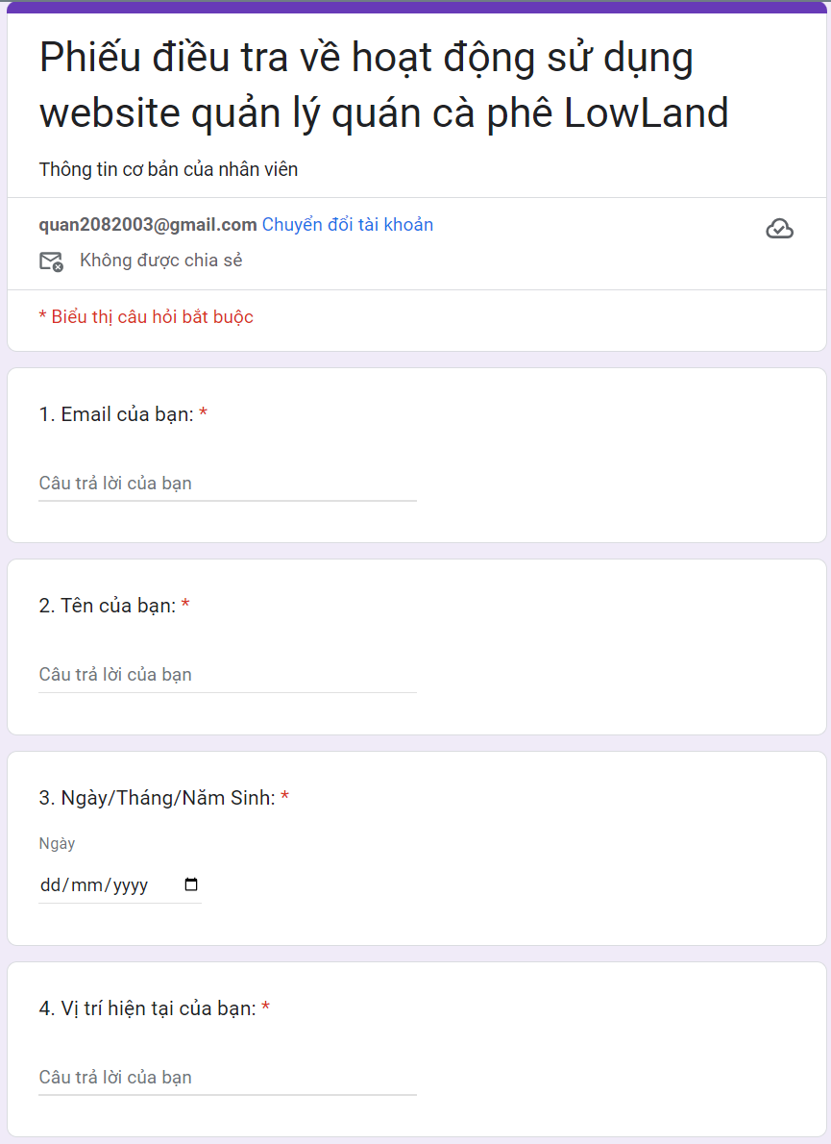

Hình 2.1 Phiếu điều tra trang 1

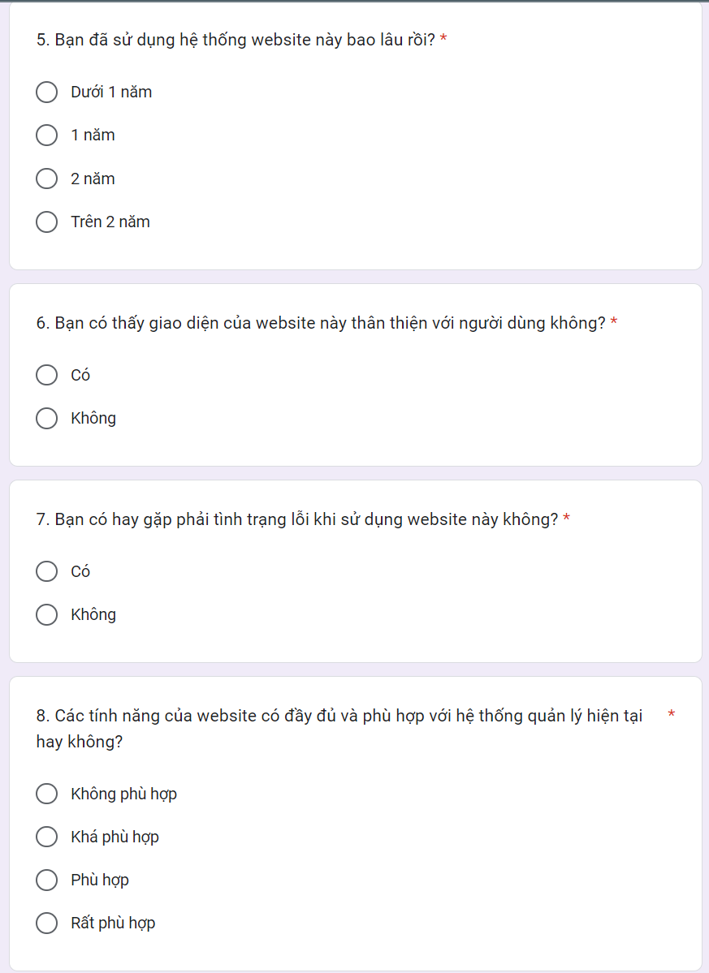

Hình 2.2 Phiếu điều tra trang 2

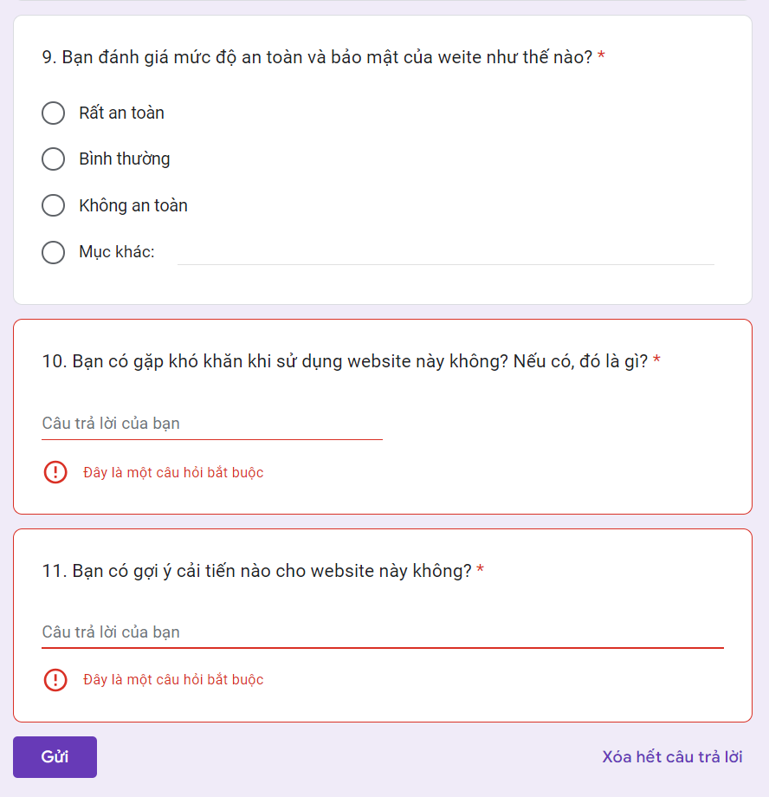

Hình 2.3 Phiếu điều tra trang 3

Link phiếu điều tra:

<https://forms.gle/WorbxRo7qfTymzbD9>

#### Đối tượng khảo sát

* Đối tượng thực hiện phỏng vấn : Nguyễn Anh Quân, Vũ Minh Quân
* Đối tượng điều tra: người quản lý quán cà phê LowLand

#### Kết quả sơ bộ

- Địa chỉ: Phường Minh Khai, Quận Bắc Từ Liêm, Hà Nội

- Quán cà phê có rất nhiều loại cà phê phục vụ cho nhu cầu của khách hàng như: cà phê trứng, cà phê đen, cà phê mocha, Cappuccino

- Các loại cà phê có giá phổ biến từ khoảng 50.000 đến 80.000 VNĐ

- Khách hàng thường là người ở độ tuổi thanh niên, từ 18 đến 29 tuổi.

- Loại cà phê đạt doanh số cao nhất là cà phê trứng.

- Các chương trình khuyến mãi được nghiên cứu để tri ân các khách hàng trung thành của quán và để nhiều người biết đến quán.Mô hình hóa chức năng

### Khảo sát chi tiết

#### Hoạt động của hệ thống

**a, Hệ thống**

- Tự tính toán giá : Hệ thống cần tự tính toán hóa đơn bao gồm tiền các loại cà phê, tiền phí vận chuyển,etc..

- Tính toán doanh thu và báo cáo thống kê: Hệ thống cần tự tính toán doanh thu của quán và thể hiện bằng biểu đồ doanh số.

**b, Khách hàng**

- Đặt hàng: Cho phép khách hàng thực hiện đặt hàng trực tuyến trên website

• Khi đã tìm kiếm được loại cà phê mong muốn, khách hàng ấn vào nút “ĐẶT HÀNG”, hệ thống sẽ chuyển đến form nhập thông tin đặt hàng. Tại đây khách hàng nhập thông tin cá nhân và lựa chọn loại cà phê ưa thích.

- Kiểm tra / theo dõi các đơn đặt hàng: Cho phép khách hàng trực tiếp xem các đơn đặt hàng của mình theo mã đơn hàng( được cung cấp khi đặt hàng thành công)

• Khách hàng có thể kiểm tra theo dõi các đơn đặt hàng của mình bằng cách ấn vào chức năng tra cứu. Hệ thống sẽ hiển thị thông tin đơn hàng mà khách hàng đã đặt trước đây.

**c, Người quản lý (Admin)**

- Đăng nhập : Cho phép admin thực hiện đăng nhập tài khoản vào hệ thống website quản lý quán cà phê. Tại giao diện trang chủ của website quản lý là form nhập tài khoản và mật khẩu để thực hiện đăng nhập:

• Đăng nhập: Admin điền tên tài khoản và mật khẩu rồi nhấn nút Đăng nhập để tiến hành đăng nhập.

- Quản lý cà phê: Cho phép admin quản lý danh sách các sản phẩm của quán:

• Khi admin kích vào nút cài đặt, hệ thống sẽ chuyển tới màn hình quản lý sản phẩm. Tại đây admin có thể thực hiện các thao tác: xem danh sách các sản phẩm và thông tin của chúng, thêm các sản phẩm mới hoặc xóa các sản phẩm đang tồn tại trong cơ sở dữ liệu.

- Quản lý tài khoản : Cho phép admin quản lý các tài khoản có thể đăng nhập vào hệ thống quản lý:

• Admin kích vào nút cài đặt và tiếp tục kích vào User profile. Hệ thống sẽ hiển thị danh sách các tài khoản có thể truy nhập vào hệ thống quản lý. Tại đây admin có thể thực hiện thêm, sửa, xóa các tài khoản này.

- Quản lý đơn book : Cho phép nhân viên quản lý đơn đặt hàng:

• Nhân viên kích vào nút Quản lý đơn hàng, hệ thống sẽ hiển thị danh sách các đơn book. Tại đây nhân viên có thể thực hiện xác nhận hoặc từ chối đơn đặt.

- Quản lý hóa đơn: Cho phép nhân viên quản lý các hóa đơn thanh toán

• Nhân viên kích vào nút Payment, hệ thống sẽ hiển thị danh sách các hóa đơn của các khách hàng. Nhân viên có thể thực hiện xem, in hóa đơn lên màn hình.

- Gửi thư thông báo: Cho phép nhân viên viết thư thông báo gửi đến các followers.

#### Các yêu cầu chức năng

**Đối với khách hàng:**

Liên hệ.

Đặt hàng.

Xem thông tin đơn đã đặt.

` Xem chi tiết sản phẩm

Xem bài viết

Thanh toán

Đăng ký nhận tin

**Nhân viên:**

Đăng nhập.

Đăng xuất.

Quản lý đơn đặt.

Xuất hóa đơn.

Phản hồi liên hệ.

**Đối với người quản lý:**

Đăng nhập.

Đăng xuất.

Quản lý sản phẩm.

Quản lý bài viết.

Báo cáo thống kê.

Quản lý tài khoản.

Quản lý kho nguyên liệu

#### Các yêu cầu phi chức năng

* Yêu cầu về ngôn ngữ trên hệ thống: do hệ thống phục vụ chủ yếu là khách hàng Việt Nam nên ngôn ngữ chủ yếu sử dụng tiếng Việt, không yêu cầu cao về đa ngôn ngữ.
* Tính hiệu năng: thời gian phản hồi yêu cầu của khách hàng nhanh, ổn định.
* Cần có tính bảo mật cao.
* Có thể hỗ trợ cùng lúc nhiều người dùng.
* Giao diện đẹp,dễ dàng sử dụng, thân thiện với người dùng.
* Có khả năng quản lý thông tin tài khoản, đơn, sản phẩm.

### Các yêu cầu về dữ liệu

Hệ thống quản lý website Quản lý quán cà phê Lowland là một hệ thống cung cấp thông tin về các sản phẩm cà phê, cung cấp các sản phẩm, dịch vụ đi kèm, thêm vào đó là các chức năng quản lý cơ bản như quản lý tài khoản, quản lý sản phẩm, quản lý hóa đơn khách hàng,…

## Mô hình hóa chức năng

### Biểu đồ Use Case



Hình 2.4 Biểu đồ Use Case

### Các Use Case chính



Hình 2.5 Biểu đồ Use Case chính của Admin

**Mô tả Use Case:**

1. **Quản lý sản phẩm:** Cho phép Admin xem, thêm, sửa, xóa sản phẩm.
2. **Quản lý tài khoản:** Cho phép Admin xem, thêm, sửa, xóa tài khoản.



Hình 2.6 Biểu đồ Use Case chính của Employee

**Mô tả Use Case:**

1. **Xuất hóa đơn:** Cho phép nhân viên xuất hóa đơn cho khách hàng.
2. **Quản lý đơn đặt:** Cho phép nhân viên quản lý đơn đặt hàng.
3. **Quản lý kho:** Cho phép nhân viên quản lý kho nhiên liệu của cửa hàng.



Hình 2.7 Biểu đồ Use Case chính của Customer

**Mô tả Use Case:**

1. **Đăng ký:** Cho phép khách hàng đăng ký tài khoản hệ thống.
2. **Đặt hàng:** Cho phép khách hàng đặt hàng trên hệ thống.
3. **Xem thông tin đơn hàng:** Cho phép khách hàng xem thông tin đơn hàng của mình.
4. **Thanh toán:** Cho phép khách hàng thanh toán hóa đơn.
5. **Đăng nhập:** Cho phép khách hàng đăng nhập vào hệ thống.

### Các Use Case thứ cấp



Hình 2.8 Biểu đồ Use Case thứ cấp của Admin

**Mô tả Use Case:**

1. **Quản lý bài viết:** Cho phép Admin xem, thêm, sửa, xóa bài viết.
2. **Báo cáo thống kê:** Cho phép Admin xem và xuất báo cáo thống kê doanh thu, số lượng sản phẩm bán ra, lượng nguyên liệu xuất nhập kho,..



Hình 2.9 Biểu đồ Use Case thứ cấp của Employee

**Mô tả Use Case**

1. **Phản hồi liên hệ:** Cho phép nhân viên phản hồi liên hệ của khách hàng.



Hình 2.10 Biểu đồ Use Case thứ cấp của Customer

**Mô tả Use Case:**

1. **Đăng ký nhận tin:** Cho phép khách hàng đăng ký nhận thông tin mới nhất từ cửa hàng.
2. **Liên hệ:** Cho phép khách hàng gửi thư liên hệ tới cửa hàng.
3. **Xem bài viết:** Cho phép khách hàng xem bài viết có trên hệ thống.
4. **Xem chi tiết sản phẩm:** Cho phép khách hàng xem chi tiết một sản phẩm bất kỳ trên hệ thống.

Mô tả chi tiết các Use Case

#### Mô tả chi tiết Use Case Đăng nhập

|  |
| --- |
| 1.  Tên Use Case  Đăng nhập  2.  Mô tả vắn tắt  Use case này cho phép người dùng đăng nhập vào hệ thống.  3.  Luồng các sự kiện  3.1.  Luồng cơ bản  1.    Use case bắt đầu khi người dùng click vào nút “Login” trên thanh menu. Hệ thống sẽ hiển thị form đăng nhập.  2.   Người dùng nhập Email, Password sau đó click vào nút “Login”. Hệ thống kiểm tra địa chỉ email và mật khẩu ở bảng Acccount trong cơ sở dữ liệu sau đó hiển thị giao diện trang chủ. Use case kết thúc.  3.2.      Các luồng rẽ nhánh     1.  Sau khi người dùng click vào nút “Login”, hệ thống kiểm tra địa chỉ email và mật khẩu trong bảng Account của cơ sở dữ liệu.     2 .  Nếu địa chỉ email hoặc mật khẩu không khớp với dữ liệu trong cơ sở dữ liệu, hệ thống sẽ hiển thị thông báo lỗi: "Thông tin đăng nhập không hợp lệ".Use case kết thúc.   4.  Các yêu cầu đặc biệt        Không có   5.  Tiền điều kiện        Đã có tài khoản trước đó   6.  Hậu điều kiện         Không có   7.  Điều kiện mở rộng     Không có |

#### Mô tả chi tiết Use Case Đăng ký

|  |
| --- |
| 1.  Tên Use Case  Đăng ký  2.  Mô tả vắn tắt  Use case này cho phép người dùng đăng đăng ký tài khoản.  3.  Luồng các sự kiện  3.1.  Luồng cơ bản  1.    Use case bắt đầu khi người dùng click vào nút “Sign in” trên thanh menu. Hệ thống sẽ hiển thị form đăng ký.  2.   Người dùng nhập Email, Password, FullName, Gender, PhoneNumber, Address sau đó click vào nút “Sign in”. Hệ thống kiểm tra địa chỉ email và mật khẩu ở bảng Acccount trong cơ sở dữ liệu sau đó hiển thị giao diện trang chủ. Use case kết thúc.  3.2.      Các luồng rẽ nhánh     1.  Sau khi người dùng click vào nút “Sign in”, hệ thống kiểm tra địa chỉ email trong bảng Account của cơ sở dữ liệu.     2 .  Nếu địa chỉ email đã tồn tại trong cơ sở dữ liệu, hệ thống sẽ hiển thị thông báo lỗi: "Tài khoản đã tồn tại".Use case kết thúc.   4.  Các yêu cầu đặc biệt        Không có   5.  Tiền điều kiện        Không có   6.  Hậu điều kiện         Không có   7.  Điều kiện mở rộng     Không có |

#### Mô tả chi tiết Use Case Đặt hàng

|  |
| --- |
| 1. Tên use case  Đặt hàng  2. Mô tả vắn tắt  Use case này cho phép khách hàng đặt mua các mặt hàng trong giỏ hàng.  3. Luồng các sự kiện  3.1.         Luồng cơ bản  1) Use case này bắt đầu khi khách hàng kích chuột vào nút “Continue to Checkout” trong giỏ hàng. Hệ thống lấy thông tin gồm: Name từ bảng Product, Price từ bảng ProductDetails, ImageUrl từ bảng Image, và hiển thị lên màn hình.  2) Khách hàng kích chuột vào nút “Đặt hàng”. Hệ thống hiển thị thông báo “Vui lòng xác nhận đơn đặt hàng”.  3) Khách hàng kích chọn “Xác nhận” trên màn hình. Hệ thống cập nhật thông tin đơn hàng vào bảng Order, OrderDetails và hiển thị thông tin đơn hàng gồm: ngày lập, trạng thái từ bảng Order lên màn hình. Use case kết thúc.  3.2.         Các luồng rẽ nhánh  1) Tại bước 1 trong luồng cơ bản, nếu người dùng chưa có sản phẩm nào trong giỏ hàng thì hệ thống sẽ thông báo “Chưa có sản phẩm nào trong giỏ hàng” , Use case kết thúc.  2) Tại bất kỳ bước nào trong luồng cơ bản, nếu không kết nối được với cơ sở dữ liệu thì hệ thống sẽ hiển thị một thông báo lỗi và use case kết thúc.  4. Các yêu cầu đặc biệt  Để thực hiện được use case này yêu cầu khách hàng thành viên phải thực hiện đăng nhập vào hệ thống.  5. Tiền điểu kiện  Khách hàng phải có sản phầm trong giỏ hàng.  6. Hậu điều kiện  Thông tin đơn hàng sẽ được lưu vào cơ sở dữ liệu.  7. Điểm mở rộng  Không có |

#### Mô tả chi tiết Use Case Xem thông tin đơn hàng

|  |
| --- |
| 1.  Tên Use Case  Xem thông tin đơn hàng  2.  Mô tả vắn tắt  Use case này cho phép người dùng xem thông tin các đơn hàng đã đặt.  3.  Luồng các sự kiện  3.1.  Luồng cơ bản  1.    Use case bắt đầu khi người dùng click vào nút “Account” trên thanh menu. Hệ thống sẽ menu của người dùng bao gồm : Profile, My Order, Log Out.  2. Người dùng click vào nút “My Order”  ở thanh menu người dùng. Hệ thống sẽ hiển thị danh sách các đơn hàng đã đặt lên màn hình.  3.   Người dùng kích vào 1 đơn hàng. Hệ thống hiển thị thông tin chi tiết bao gồm: CustomerName, PhoneNumber, Address, Status, CreatedDate từ bảng Order; Quantity, TotalMoney từ bảng OrderDetails; Price từ bảng ProductDetails; Name từ bảng ProductSize; Name từ bảng Product; ImageUrl từ bảng ProductImage trong cơ sở dữ liệu lên màn hình. Use case kết thúc.  3.2.      Các luồng rẽ nhánh     1.  Tại bước 2 trong luồng cơ bản, nếu khách hàng chưa có đơn hàng nào thì hệ thống hiển thị “You have no Order”.  2. Tại bất cứ thời điểm nào trong quá trình thực hiện Use Case nếu không kết nối được với cơ sở dữ liệu thì hệ thống sẽ hiển thị một thông báo lỗi.  Use Case kết thúc   4.  Các yêu cầu đặc biệt        Không có   5.  Tiền điều kiện        Khách hàng phải đăng nhập vào hệ thống.   6.  Hậu điều kiện         Không có   7.  Điều kiện mở rộng     Không có |

#### Mô tả chi tiết Use Case Thanh toán

|  |
| --- |
| 1.    Tên use case  Thanh toán  2.    Mô tả vắn tắt  Use case này cho phép khách hàng thanh toán đơn đặt hàng.  3.    Luồng sự kiện  3.1. Luồng cơ bản   1. Use case này bắt đầu khi khách hàng kích vào nút “Continue To CheckOut” trên giỏ hàng. Hệ thống sẽ hiển thị giao diện hiển thị thông tin chi tiết hóa đơn thanh toán gồm có CustomerName, PhoneNumber, Address từ bảng Account; quantity, totalMoney từ bảng OrderDetails, thông tin về sản phẩm bao gồm price từ bảng ProductDetails; name từ bảng Product; type từ bảng ProductType; name từ bảng ProductSize; imageUrl từ bảng ProductImage. 2. Khách hàng có thể sửa thông tin về Customer Name, Phone Number rồi bấm nút Order. Hệ thống sẽ hiển thị giao diện thanh toán với chi tiết về đơn hàng sẽ thanh toán bao gồm: quantity, totalMoney từ bảng OrderDetails, thông tin về sản phẩm bao gồm price từ bảng ProductDetails; name từ bảng Product; type từ bảng ProductType; name từ bảng ProductSize; QR code chứa thông tin về ,tên ngân hàng, tên chủ tài khoản, số tài khoản, số tiền, nội dung thanh toán.   Use case kết thúc.  3.2. Luồng rẽ nhánh  1)        Tại bước 2 trong luồng cơ bản nếu khách hàng kích “Hủy”. Hệ thống sẽ bỏ qua thao tác và quay trở lại giao diện thông tin chi tiết hóa đơn.  2)        Tại bất cứ thời điểm nào trong quá trình thực hiện Use Case nếu không kết nối được với cơ sở dữ liệu thì hệ thống sẽ hiển thị một thông báo lỗi và Use Case kết thúc.  4.    Các yêu cầu đặc biệt  5.    Tiền điều kiện  Use case này cần khách hàng đăng nhập với vai trò customer và đã có sản phẩm trong giỏ hàng.  6.    Hậu điều kiện  Nếu use case kết thúc thành công thì thông tin về hóa đơn thanh toán sẽ được lưu vào cơ sở dữ liệu.  7.    Điểm mở rộng  Không có. |

#### Mô tả chi tiết Use Case Xuất hóa đơn

|  |
| --- |
| 1.    Tên use case  Xuất hóa đơn  2.    Mô tả vắn tắt  Use case này cho phép người quản trị thực hiện xuất thông tin hóa đơn thanh toán.  3.    Luồng sự kiện  3.1. Luồng cơ bản  1) Xem danh sách hóa đơn:         Use case này bắt đầu khi nhân viên kích vào nút “Thanh toán” trên menu quản trị. Hệ thống sẽ hiển thị giao diện quản lý hóa đơn và lấy thông tin chi tiết danh sách các hóa đơn gồm có CustomerName, PhoneNumber, Address từ bảng Account; Quantity, totalMoney từ bảng OrderDetails, thông tin về sản phẩm bao gồm price từ bảng ProductDetails; name từ bảng Product; type từ bảng ProductType và thông tin về status, CreatedDate, CreatedBy.  2) Xuất thông tin chi tiết hóa đơn:           Nhân viên chọn hóa đơn cần xuất và kích vào nút “Print” ở góc của hóa đơn đó. Hệ thống sẽ lấy thông tin về CustomerName, PhoneNumber, Address từ bảng Account; Quantity, totalMoney từ bảng OrderDetails, thông tin về sản phẩm bao gồm price từ bảng ProductDetails; name từ bảng Product; type từ bảng ProductType và thông tin về status, CreatedDate, CreatedBy rồi hiển thị hóa đơn thanh toán lên màn hình.           Use case kết thúc.  3.2. Luồng rẽ nhánh  1)        Tại bước 2 trong luồng cơ bản nếu nhân viên kích “Hủy”. Hệ thống sẽ bỏ qua thao tác và quay trở lại màn hình danh sách các hóa đơn.  2)        Tại bất cứ thời điểm nào trong quá trình thực hiện Use Case nếu không kết nối được với cơ sở dữ liệu thì hệ thống sẽ hiển thị một thông báo lỗi và Use Case kết thúc.  4.    Các yêu cầu đặc biệt  Use case này chỉ cho phép một số vai trò như nhân viên, người chủ hệ thống thực hiện.  5.    Tiền điều kiện  Nhân viên cần đăng nhập với vai trò nhân viên hệ thống trước khi có thể thực hiện use case.  6.    Hậu điều kiện  Nếu use case kết thúc thành công thì thông tin chi tiết về hóa đơn đó sẽ được xuất ra.  7.    Điểm mở rộng  Không có. |

#### Mô tả chi tiết Use Case Quản lý đơn đặt

|  |
| --- |
| 1.    Tên use case  Quản lý đơn đặt  2.    Mô tả vắn tắt  Use case này cho phép nhân viên thực hiện xem, sửa, từ chối đơn đặt.  3.    Luồng sự kiện  3.1. Luồng cơ bản  1) Xem danh sách đơn đặt:         Use case này bắt đầu khi nhân viên kích vào nút “Đơn đặt” trên menu quản trị. Hệ thống sẽ hiển thị giao diện quản lý hóa đơn đặt và lấy thông tin chi tiết danh sách các đơn đặt gồm có: CustomerName, PhoneNumber, Address từ bảng Order; Quantity, totalMoney từ bảng OrderDetails, thông tin về sản phẩm bao gồm Price từ bảng ProductDetails; name từ bảng Product; type từ bảng ProductType và thông tin về status, CreatedDate, CreatedBy.  2) Sửa đơn đặt hàng:  a) Nhân viên chọn đơn đặt cần sửa và kích và kích vào đơn hàng đó. Hệ thống sẽ lấy thông tin về CustomerName, PhoneNumber, Address từ bảng Order; Quantity, totalMoney từ bảng OrderDetails, thông tin về sản phẩm bao gồm name, type, price từ bảng ProductDetails và thông tin về status, CreatedDate, CreatedBy, rồi hiển thị đơn  lên màn hình.  b) Nhân viên nhập thông tin cần sửa rồi bấm “Update”. Hệ thống sẽ lấy các thông tin từ màn hình hiển thị rồi lưu vào trong cơ sở dữ liệu.  3) Từ chối đơn đặt hàng:      a) Người quản trị chọn đơn đặt cần từ chối và kích vào đơn hàng đó. Hệ thống sẽ lấy thông tin về CustomerName, PhoneNumber, Address từ bảng Account; Quantity, totalMoney từ bảng OrderDetails, thông tin về sản phẩm bao gồm name, type, price từ bảng ProductDetails và thông tin về status, CreatedDate, CreatedBy, rồi hiển thị đơn lên màn hình.       b)Người quản trị nhập lý do từ chối rồi bấm nút “Update”. Hệ thống sẽ lấy các thông tin từ màn hình hiển thị rồi lưu vào trong cơ sở dữ liệu.           Use case kết thúc.  3.2. Luồng rẽ nhánh  1)        Tại bước 2b hoặc 3b trong luồng cơ bản nếu người quản trị kích “Hủy”. Hệ thống sẽ bỏ qua thao tác và quay trở lại màn hình danh sách các đơn đặt hàng.  2)        Tại bất cứ thời điểm nào trong quá trình thực hiện Use Case nếu không kết nối được với cơ sở dữ liệu thì hệ thống sẽ hiển thị một thông báo lỗi và Use Case kết thúc.  4.    Các yêu cầu đặc biệt  Use case này chỉ cho phép một số vai trò như nhân viên. người quản trị thực hiện.  5.    Tiền điều kiện  Nhân viêncần đăng nhập với vai trò nhân viên trước khi có thể thực hiện use case.  6.    Hậu điều kiện  Nếu use case kết thúc thành công thì thông tin chi tiết về các đơn đặt hàng đó sẽ được cập nhật trong cơ sở dữ liệu .  7.    Điểm mở rộng  Không có. |

#### Mô tả chi tiết Use Case Quản lý nhiên liệu

|  |
| --- |
| 1.    Tên use case  Quản lý nguyên liệu.  2.    Mô tả vắn tắt  Use case này cho phép người quản trị thực hiện xem, thêm, sửa, xóa nguyên liệu trong kho.  3.    Luồng sự kiện  3.1. Luồng cơ bản  1) Xem danh sách nguyên liệu:         Use case này bắt đầu khi người quản trị kích vào nút “Quản lý nguyên liệu” trên menu quản trị. Hệ thống sẽ lấy thông tin chi tiết về danh sách nguyên liệu bao gồm thông tin về nguyên liệu: name, quantity, minquantity từ bảng Material; thông tin về đơn vị: name từ bảng Unit; thông tin về nhóm nguyên liệu: name từ bảng MaterialGroup và hiển thị giao diện quản lý nguyên liệu.  2) Thêm nguyên liệu:  Người quản trị kích nút “Thêm nguyên liệu”. Hệ thống sẽ hiển thị một phiếu thêm thông tin cho nguyên liệu.  Người quản trị nhập thông tin cho nguyên liệu bao gồm: name, quantity, minquantity từ bảng Material;  name từ bảng Unit; name từ bảng MaterialGroup và kích nút “Thêm”. Hệ thống sẽ lấy thông tin và lưu vào cơ sở dữ liệu  3) Sửa nguyên liệu:   1. Người quản trị chọn nguyên liệu cần sửa và kích sửa. Hệ thống sẽ lấy thông tin bao gồm:  name, quantity, minquantity từ bảng Material;  name từ bảng Unit; name từ bảng MaterialGroup về nguyên liệu được chọn rồi hiển thị thông tin về nguyên liệu lên màn hình. 2. Người quản trị nhập thông tin cần sửa rồi bấm “Update”. Hệ thống sẽ lấy các thông tin từ màn hình hiển thị rồi lưu vào trong cơ sở dữ liệu.                  4)  Xóa nguyên liệu:   1. Người quản trị kích vào nút “Xóa” ở màn hình quản lý nguyên liệu. Hệ thống sẽ hiển thị thông báo xác nhận xóa nguyên liệu. 2. Người quản trị kích nút “Yes”. Hệ thống sẽ xóa nguyên liệu mà người quản trị đã chọn và cập nhật lại danh sách phòng lên màn hình quản lý.   3.2. Luồng rẽ nhánh  1)        Tại bước 2b hoặc 3b hoặc 4b trong luồng cơ bản nếu người quản trị kích “Hủy”. Hệ thống sẽ bỏ qua thao tác và quay trở lại màn hình hiển thị danh sách các nguyên liệu.  2)        Tại bất cứ thời điểm nào trong quá trình thực hiện Use Case nếu không kết nối được với cơ sở dữ liệu thì hệ thống sẽ hiển thị một thông báo lỗi và Use Case kết thúc.  4.    Các yêu cầu đặc biệt  Use case này chỉ cho phép một số vai trò như người quản trị, người chủ hệ thống thực hiện.  5.    Tiền điều kiện  Người quản trị cần đăng nhập với vai trò quản trị hệ thống trước khi có thể thực hiện use case.  6.    Hậu điều kiện  Nếu use case kết thúc thành công thì thông tin về nguyên liệu được cập nhật trong cơ sở dữ liệu .  7.    Điểm mở rộng  Không có. |

#### Mô tả chi tiết Use Case Quản lý đơn nhập

|  |
| --- |
| 1.    Tên use case: Quản lý đơn nhập hàng.  2.    Mô tả vắn tắt: Use case này cho phép người quản trị xem, thêm, sửa các đơn nhập hàng.  3.    Luồng sự kiện  3.1.Luồng cơ bản  1)         Xem danh sách đơn nhập hàng:  Use case này bắt đầu khi admin kích vào nút “Nhập hàng” trên menu quản trị. Hệ thống sẽ hiển thị giao diện quản lý đơn nhập hàng và lấy thông tin chi tiết danh sách các đơn nhập gồm có supplierCode, supplierName, importedDate, description từ bảng ImportStock; quantity và price từ bảng ImportDetails; name, code từ bảng Material trong cơ sở dữ liệu và hiển thị lên màn hình danh sách các đơn nhập.  2)         Thêm đơn nhập hàng:  a.    Nhân viên kích vào nút “Thêm” ở màn hình quản lý đơn nhập. Hệ thống sẽ hiển thị màn hình thêm đơn nhập hàng.  b. Nhân viên nhập các thông tin phòng cần thiết gồm có upplierCode, supplierName, importedDate, description; quantity và price; name, code sau đó kích “Thêm”. Hệ thống sẽ thêm đơn nhập mới vào bảng ImportStock, ImportDetails và cập nhật lại danh sách các đơn nhập lên màn hình quản lý.  3)         Sửa đơn nhập hàng:  a.    Ở màn hình quản lý đơ nhập, nhân viên chọn một đơn cần sửa và kích vào nút “Sửa” của đơn đó. Hệ thống sẽ hiển thị thông tin đơn được chọn lên màn hình gồm có supplierCode, supplierName, importedDate, description từ bảng ImportStock; quantity và price từ bảng ImportDetails; name, code từ bảng Material trong cơ sở dữ liệu.  b. Nhân viên sẽ nhập thông tin đơn nhập mới sau đó kích “Update”. Hệ thống sẽ cập nhập thông tin đơn được chọn vào bảng ImportStock, bảng ImportDetail và cập nhật lại danh sách các đơn nhập lên màn hình quản lý.  Use case kết thúc.  3.2.Luồng rẽ nhánh  1)        Tại bước 2b hoặc 3b hoặc 4b trong luồng cơ bản nếu người quản trị kích “Close”. Hệ thống sẽ bỏ qua thao tác và quay trở lại màn hình hiển thị danh sách đơn nhập.  2)        Tại thời điểm nào trong quá trình thực hiện Use Case nếu không kết nối được với cơ sở dữ liệu thì hệ thống sẽ hiển thị một thông báo lỗi và Use Case kết thúc.  4.    Các yêu cầu đặc biệt: Use case này chỉ cho phép một số vai trò như người quản trị, người chủ hệ thống, nhân viên thực hiện.  5.    Tiền điều kiện: Người quản trị cần đăng nhập với vai trò quản trị hệ thống, nhân viên trước khi có thể thực hiện use case.  6.    Hậu điều kiện: Nếu use case kết thúc thành công thì thông tin đơn nhập sẽ được cập nhập trong cơ sở dữ liệu.  7.    Điểm mở rộng: Không có. |

#### Mô tả chi tiết Use Case Quản lý sản phẩm

|  |
| --- |
| 1.    Tên use case  Quản lý tài khoản  2.    Mô tả vắn tắt  Use case này cho phép người quản trị thực hiện xem, thêm, sửa, xóa tài khoản.  3.    Luồng sự kiện  3.1. Luồng cơ bản  1) Xem danh sách tài khoản:         Use case này bắt đầu khi người quản trị kích vào nút “Quản lý tài khoản” trên menu quản trị. Hệ thống sẽ hiển thị giao diện quản lý tài khoản và lấy thông tin chi tiết danh sách các tài khoản gồm có email, password, role, fullName, gender, phone number, address, imageUrl từ bảng ACCOUNT trong cơ sở dữ liệu và hiển thị lên màn hình thông tin của các tài khoản.  2) Thêm tài khoản:  Người quản trị kích nút “Thêm”. Hệ thống sẽ hiển thị màn hình thêm tài khoản.  Người quản trị nhập thông tin cho tài khoản bao gồm: email, password, role, fullName, gender, phone number, address, imageUrl  từ bảng ACCOUNT và kích nút “Thêm”. Hệ thống sẽ thêm tài khoản mới với role tương ứng và cập nhật lại danh sách các tài khoản ở màn hình quản lý tài khoản  3) Sửa tài khoản:  a)Người quản trị chọn một tài khoản và kích vào nút “Sửa” ở màn hình quản lý tài khoản. Hệ thống sẽ lấy thông tin tài khoản đó bao gồm.email, password, role, fullName, gender, phone number, address, imageUrl  từ bảng ACCOUNT và hiển thị lên màn hình thông tin tài khoản.  b)Người quản trị nhập thông tin cần sửa rồi bấm “Update”. Hệ thống cập nhật thông tin tương ứng của tài khoản được chọn vào bảng Account và cập nhật lại danh sách các tài khoản lên màn hình quản lý tài khoản.  4) Xóa tài khoản      a) Người quản trị chọn một tài khoản và bấm nút “Xóa”. Hệ thống sẽ hiển thị thông báo xác nhận xóa tài khoản này.       b)Người quản trị bấm nút “Yes”. Hệ thống sẽ xóa tài khoản mà người quản trị đã chọn trong bảng Account và cập nhật lại danh sách các tài khoản lên màn hình quản lý tài khoản.           Use case kết thúc.  3.2. Luồng rẽ nhánh  1)        Tại bước 2b hoặc 3b hoặc 4b trong luồng cơ bản nếu người quản trị kích “Hủy”. Hệ thống sẽ bỏ qua thao tác và quay trở lại màn hình hiển thị danh sách tài khoản.  2)        Tại bất cứ thời điểm nào trong quá trình thực hiện Use Case nếu không kết nối được với cơ sở dữ liệu thì hệ thống sẽ hiển thị một thông báo lỗi và Use Case kết thúc.  4.    Các yêu cầu đặc biệt  Use case này chỉ cho phép một số vai trò như người quản trị, người chủ hệ thống thực hiện.  5.    Tiền điều kiện  Người quản trị cần đăng nhập với vai trò quản trị hệ thống trước khi có thể thực hiện use case.  6.    Hậu điều kiện  Nếu use case kết thúc thành công thì thông tin về tài khoản sẽ được cập nhật trong cơ sở dữ liệu .  7.    Điểm mở rộng  Không có. |

#### Mô tả chi tiết Use Case Quản lý tài khoản

|  |
| --- |
| 1.    Tên use case  Quản lý sản phẩm  2.    Mô tả vắn tắt  Use case này cho phép người quản trị thực hiện xem, thêm, sửa, xóa sản phẩm.  3.    Luồng sự kiện  3.1. Luồng cơ bản  1) Xem danh sách sản phẩm:         Use case này bắt đầu khi người quản trị kích vào nút “Quản lý sản phẩm” trên menu quản trị. Hệ thống sẽ hiển thị giao diện quản lý sản phẩm và lấy thông tin chi tiết danh sách các sản phẩm gồm có code, name, isActive, description từ bảng Product; imageUrl từ bảng ProductImage; name từ bảng ProductType; name từ bảng ProductSize; price từ bảng ProductDetails; name từ bảng Unit; name từ bảng Material; quantity từ bảng ProductRecipe trong cơ sở dữ liệu và hiển thị lên màn hình thông tin của các sản phẩm.  2) Thêm sản phẩm:  a)Người quản trị kích nút “Thêm sản phẩm”. Hệ thống sẽ hiển thị màn hình thêm sản phẩm.  b) Người quản trị nhập thông tin cần thêm: code, name, isActive, description, imageUrl, type, size, price, unit, material, quantity of material và kích nút “Thêm”. Hệ thống sẽ thêm sản phẩm mới với các thông tin vừa nhập vào cơ sở dữ liệu và cập nhật lại danh sách các sản phẩm ở màn hình quản lý sản phẩm.  3) Sửa sản phẩm:  a)Người quản trị chọn một sản phẩm cần sửa và kích vào nút “Sửa sản phẩm” ở màn hình quản lý sản phẩm. Hệ thống sẽ lấy thông tin về sản phẩm đó bao gồm: code, name, isActive, description từ bảng Product; imageUrl từ bảng ProductImage; name từ bảng ProductType; name từ bảng ProductSize; price từ bảng ProductDetails; name từ bảng Unit; name từ bảng Material; quantity từ bảng ProductRecipe trong cơ sở dữ liệu và hiển thị lên màn hình thông tin của sản phẩm.  b)Người quản trị nhập thông tin cho sản phẩm cần sửa rồi bấm “Sửa”. Hệ thống cập nhật thông tin tương ứng của sản phẩm  được chọn vào cơ sở dữ liệu và cập nhật lại danh sách các sản phẩm lên màn hình quản lý sản phẩm  4) Xóa sản phẩm      a) Người quản trị chọn một sản phẩm cần xóa và bấm nút “Xóa”. Hệ thống sẽ hiển thị thông báo xác nhận xóa sản phẩm này.       b)Người quản trị bấm nút “Yes”. Hệ thống sẽ xóa sản phẩm mà người quản trị đã chọn  và cập nhật lại danh sách các sản phẩm lên màn hình quản lý sản phẩm.           Use case kết thúc.  3.2. Luồng rẽ nhánh  1)        Tại bước 2b hoặc 3b hoặc 4b trong luồng cơ bản nếu người quản trị kích “Hủy”. Hệ thống sẽ bỏ qua thao tác và quay trở lại màn hình hiển thị danh sách sản phẩm.  2)        Tại bất cứ thời điểm nào trong quá trình thực hiện Use Case nếu không kết nối được với cơ sở dữ liệu thì hệ thống sẽ hiển thị một thông báo lỗi và Use Case kết thúc.  4.    Các yêu cầu đặc biệt  Use case này chỉ cho phép một số vai trò như người quản trị, người chủ hệ thống thực hiện.  5.    Tiền điều kiện  Người quản trị cần đăng nhập với vai trò quản trị hệ thống trước khi có thể thực hiện use case.  6.    Hậu điều kiện  Nếu use case kết thúc thành công thì thông tin về sản phẩm sẽ được cập nhật trong cơ sở dữ liệu.  7.    Điểm mở rộng  Không có. |

## Phân tích Use Case

### Biểu đồ các lớp Entity

### Phân tích Use Case

#### Phân tích Use Case Đăng nhập

1. **Biểu đồ trình tự**



Hình 2.12 Biểu đồ trình tự UC Đăng nhập

1. **Biểu đồ lớp VOPC (Phân luồng cơ bản)**



Hình 2.13 Biểu đồ lớp UC Đăng nhập

#### Phân tích Use Case Đăng ký

1. **Biểu đồ trình tự**



Hình 2.14 Biểu đồ trình tự UC Đăng ký

1. **Biểu đồ lớp VOPC (Phân luồng cơ bản)**



Hình 2.15 Biểu đồ lớp UC Đăng ký

#### Phân tích Use Case Đặt hàng

1. **Biểu đồ trình tự**



Hình 2.16 Biểu đồ trình tự UC Đặt hàng

1. **Biểu đồ lớp VOPC (Phân luồng cơ bản)**



Hình 2.17 Biểu đồ lớp UC Đặt hàng

#### Phân tích Use Case Xem thông tin đơn hàng

1. **Biểu đồ trình tự**



Hình 2.18 Biểu đồ trình tự UC Xem thông tin đơn hàng

1. **Biểu đồ lớp VOPC (Phân luồng cơ bản)**



Hình 2.19 Biểu đồ lớp UC Xem thông tin đơn hàng

#### Phân tích Use Case Thanh toán

1. **Biểu đồ trình tự**

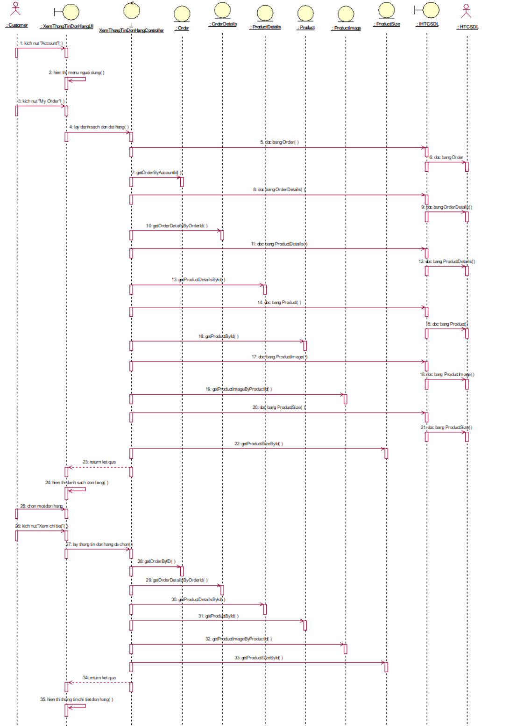

Hình 2.20 Biểu đồ trình tự UC Thanh toán

1. **Biểu đồ lớp VOPC (Phân luồng cơ bản)**

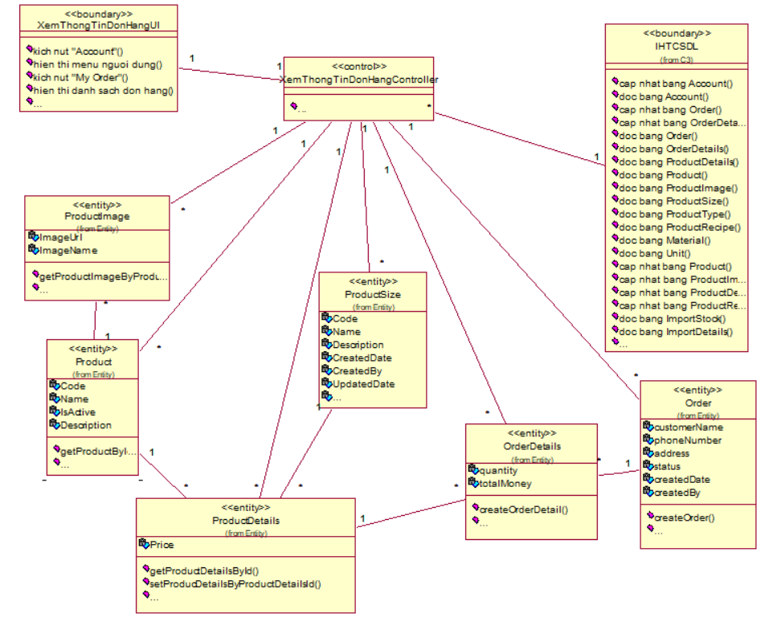

Hình 2.21 Biểu đồ lớp UC Thanh toán

#### Phân tích Use Case Xuất hóa đơn

1. **Biểu đồ trình tự**



Hình 2.22 Biểu đồ trình tự UC Xuất hóa đơn

1. **Biểu đồ lớp VOPC (Phân luồng cơ bản)**



Hình 2.23 Biểu đồ lớp UC Xuất hóa đơn

#### Phân tích Use Case Quản lý đơn đặt

1. **Biểu đồ trình tự**



Hình 2.24 Biểu đồ trình tự UC Quản lý đơn đặt

1. **Biểu đồ lớp VOPC (Phân luồng cơ bản)**



Hình 2.25 Biểu đồ lớp UC Quản lý đơn đặt

#### Phân tích Use Case Quản lý nguyên liệu

1. **Biểu đồ trình tự**

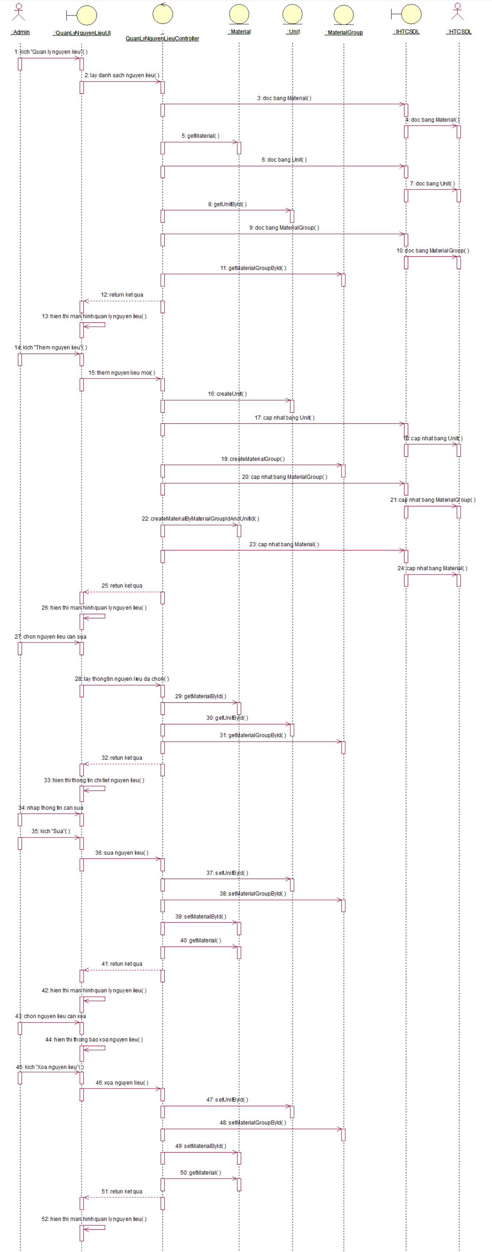

Hình 2.26 Biểu đồ trình tự UC Quản lý nguyên liệu

1. **Biểu đồ lớp VOPC (Phân luồng cơ bản)**

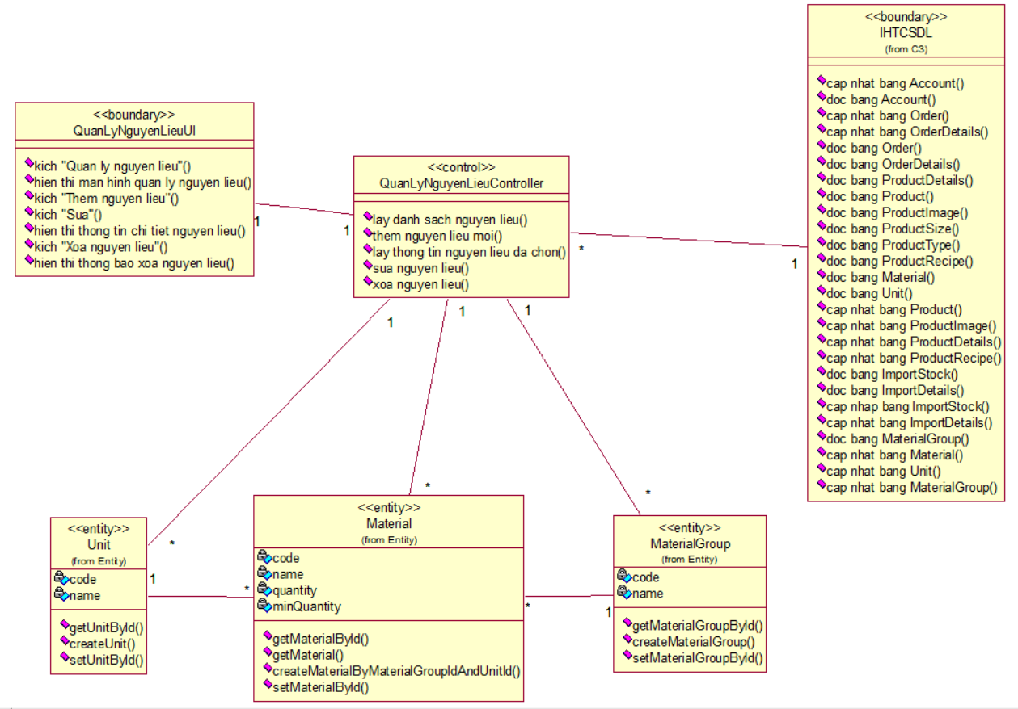

Hình 2.27 Biểu đồ lớp UC Quản lý nguyên liệu

#### Phân tích Use Case Quản lý đơn nhập

1. **Biểu đồ trình tự**

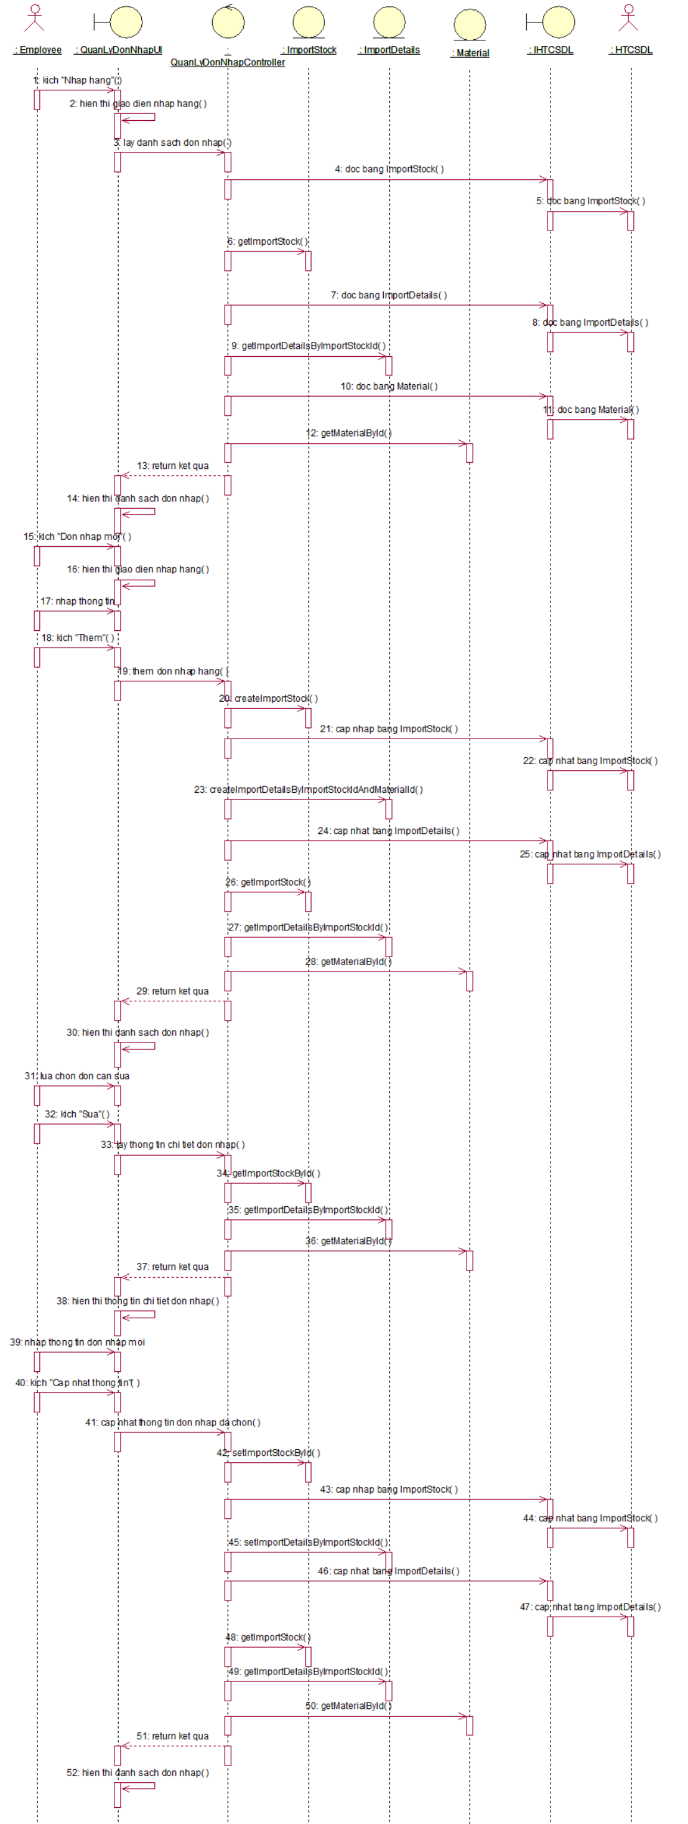

Hình 2.28 Biểu đồ trình tự UC Quản lý đơn nhập

1. **Biểu đồ lớp VOPC (Phân luồng cơ bản)**

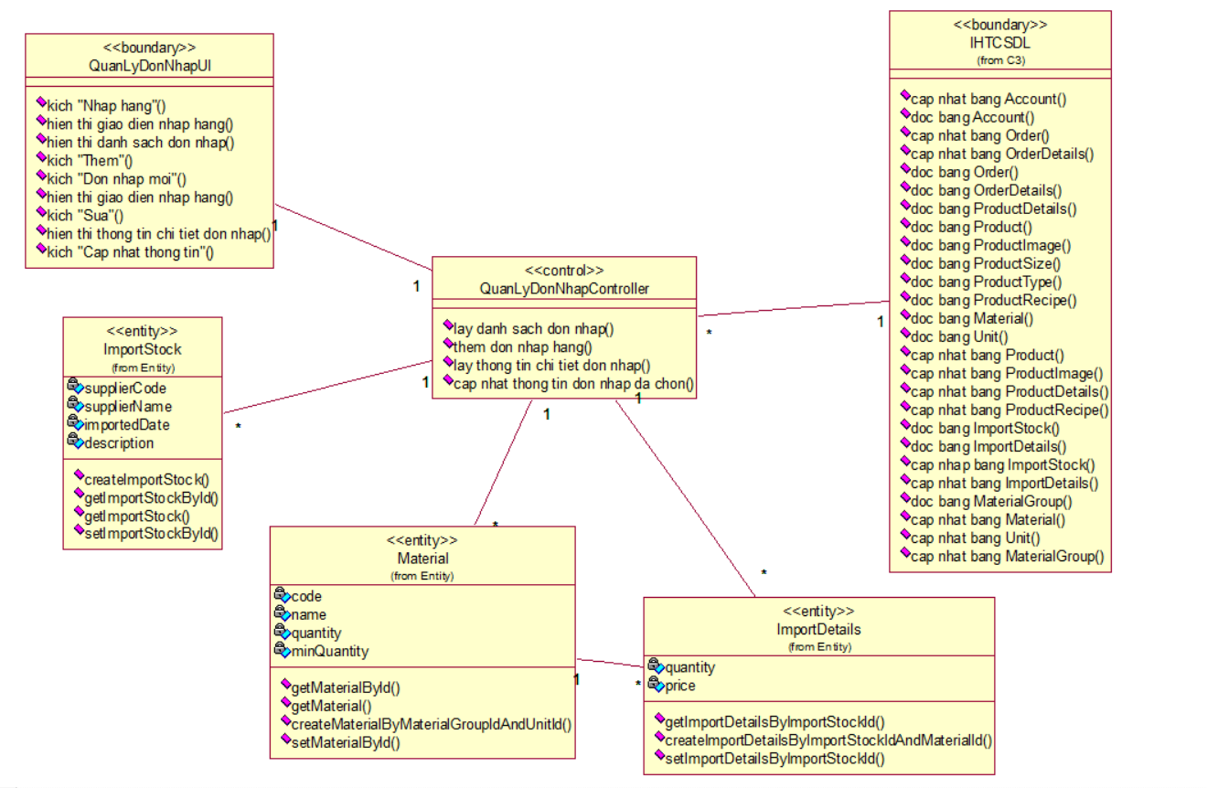

Hình 2.29 Biểu đồ lớp UC Quản lý nguyên liệu

#### Phân tích Use Case Quản lý sản phẩm

1. **Biểu đồ trình tự**

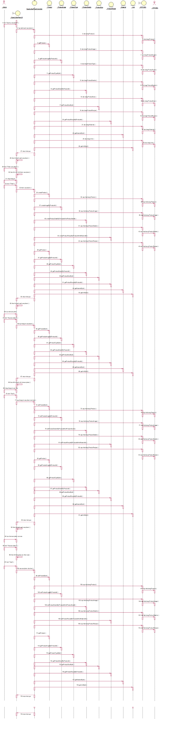

Hình 2.30 Biểu đồ trình tự UC Quản lý sản phẩm

1. **Biểu đồ lớp VOPC (Phân luồng cơ bản)**

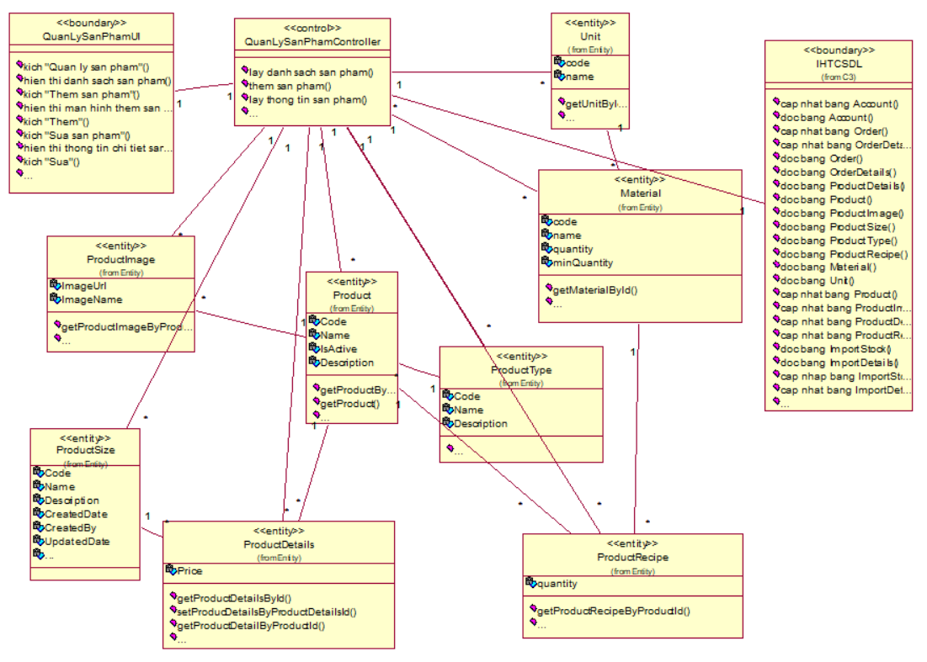

Hình 2.31 Biểu đồ lớp UC Quản lý sản phẩm

#### Phân tích Use Case Quản lý tài khoản

1. **Biểu đồ trình tự**

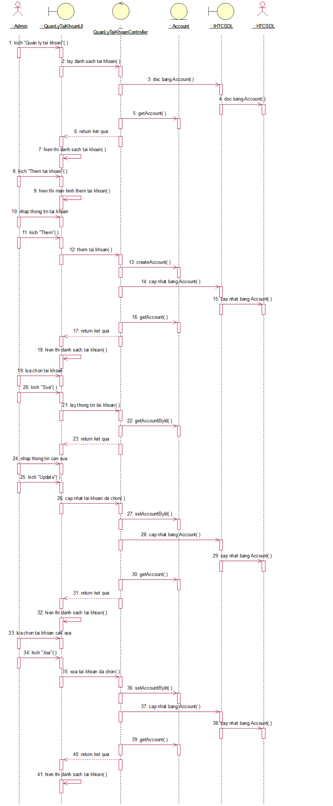

Hình 2.32 Biểu đồ trình tự UC Quản lý tài khoản

1. **Biểu đồ lớp VOPC (Phân luồng cơ bản)**

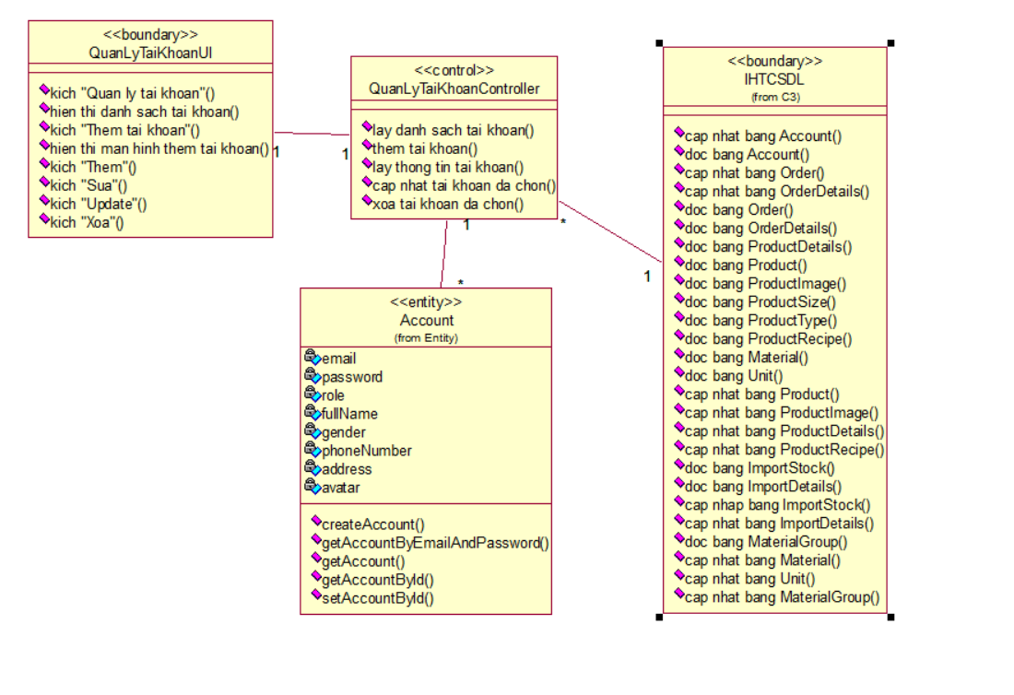

Hình 2.33 Biểu đồ lớp UC Quản lý tài khoản

### Biểu đồ các lớp phân tích

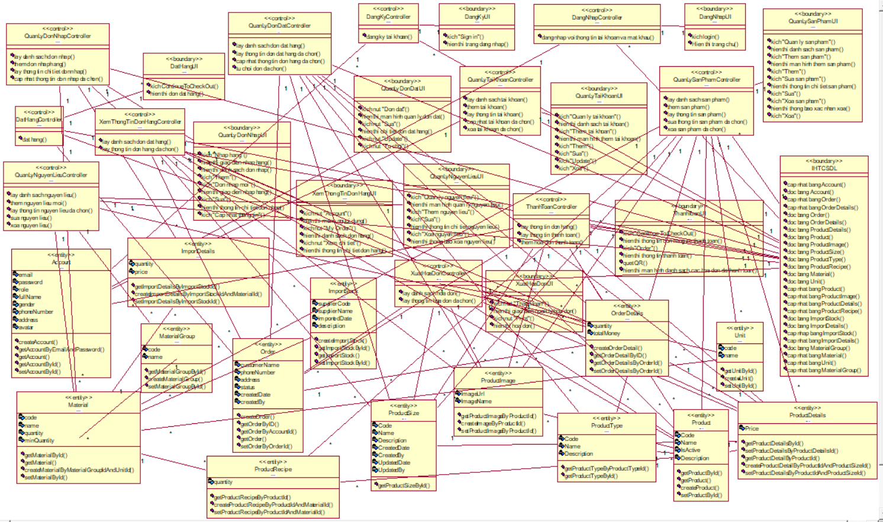

Hình 2.34 Biểu đồ các lớp phân tích

## Mô hình hóa dữ liệu

Cụ thể, hệ thống sẽ cần lưu một số thông tin về:

* **Account:** Thông tin cần lưu trữ của một tài khoản gồm: Id, Email, Password, Role, FullName, Gender, PhoneNumber, Address, AccountImage
* **Product:** Thông tin cần lưu trữ của một sản phẩm gồm: Id, Code, Name, IsActive, Description. Mỗi sản phẩm sẽ có nhiều thông tin chi tiết (ProductDetails), hình ảnh (ProductImage) và có một công thức nguyên liệu (ProductRecipe).
* **ProductDetails:** Mỗi chi tiết thông tin sản phẩm sẽ bao gồm: ProductID, Price, ProductSize
* **Size:** Thông tin cần lưu trữ trong bao gồm: Id, Code, Name, Decription. Mỗi Size có thể thuộc về nhiều sản phẩm.
* **Order:** Thông tin cần lưu trữ trong bảng hóa đơn bao gồm: Id CustomerName, PhoneNumber, Address, AccountId, Status, CreatedDate, CreatedBy. Mỗi Ordersẽ có nhiều OrderDetailsđể có thể lưu thông tin đơn đặt và mỗi Order sẽ thuộc một Account.
* **OrderDetails:** Thông tin cần lưu trữ bao gồm: Id, OrderId, ProductDetailsId, TotalMoney.
* **Blog:** Thông tin cần lưu trữ bao gồm: Id, Title, Content. Mỗi Blog sẽ có nhiều BlogImage, BlogLike và Comment
* **CommentLike:** Thông tin lưu trữ bao gồm: Id, CommentId, AccountId.
* **Comment:** Thông tin lưu trữ bao gồm: Id, Content, BlogId, AccountId, CreatedDate, CreatedBy. Mỗi Comment sẽ thuộc về một Account và một Blog.
* **BlogLike:** Thông tin lưu trữ bao gồm: Id, BlogId, AccountId.
* **BlogImage:** Thông tin lưu trữ bao gồm: Id, ImageUrl, ImageName và BlogId. Mỗi BlogImage sẽ thuộc về một Blog.
* **ProductImage:** Thông tin lưu trữ sẽ bao gồm: Id, ImageUrl, ImageName. Mỗi ProductImage sẽ thuộc về một Product.
* **ProductType:** Thông tin lưu trữ sẽ bao gồm: Id, Code, Name và Description. Mỗi ProductType sẽ có nhiều Product.
* **ProductRecipe:** Thông tin lưu trữ bao gồm: Id, Quantity, ProductId, MaterialId. Mỗi ProductRecipe sẽ thuộc một Product và một Material
* **Material:** Thông tin lưu trữ bao gồm: Id, Code, Name, Quantity, MinQuantity, MaterialGroupId, UnitId. Mỗi Material sẽ thuộc về một MaterialGroup và Unit. Mỗi Material sẽ có nhiều ImportStockDetails.
* **Unit:** Thông tin lưu trữ bao gồm: Id, Code, Name. Mỗi Unit sẽ được sử dụng nhiều bởi Material.
* **ImportStock:** Thông tin lưu trữ bao gồm: Id, SupplierName, Description, ImportedDate, SupplierCode. Mỗi ImportStock sẽ có nhiều ImportStoclDetails.
* **ImportStoclDetails:** Thông tin lưu trữ bao gồm: Id, Quantity, Price ImportStockId, MaterialId. Mỗi ImportStockDetails sẽ thuộc về ImportStock để lưu thông tin chi tiết phiếu nhập.

### Biểu đồ thực thể liên kết mức vật lý

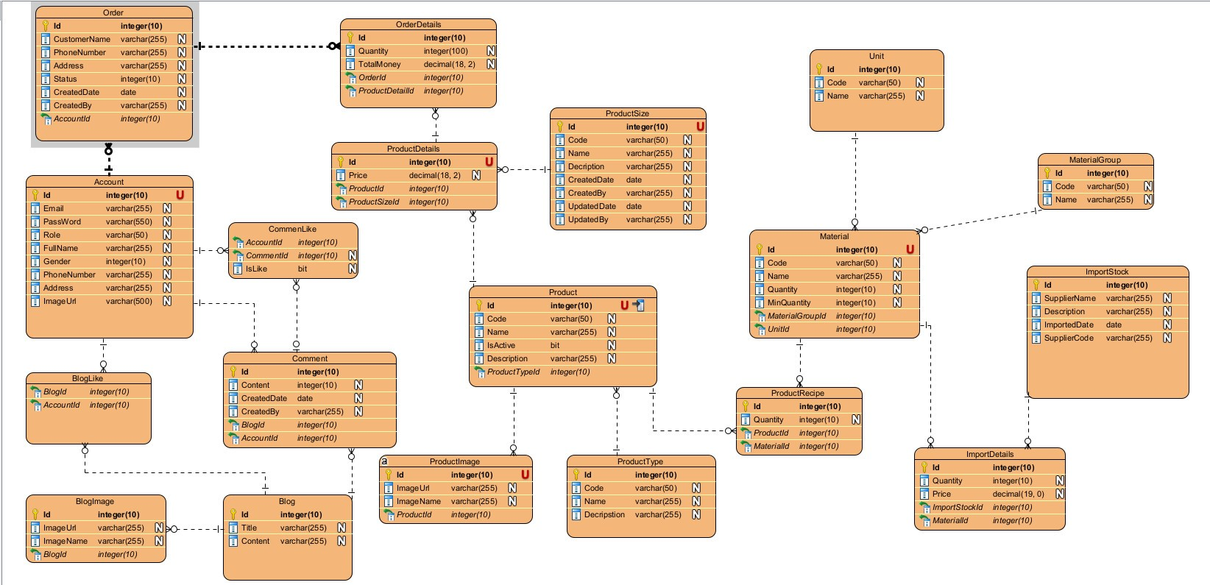

Hình 2.11 Biểu đồ thực thể liên kết mức vật lý

## Thiết kế giao diện

### Giao diện các Use Case

#### Giao diện Use Case Đăng nhập

1. **Hình dung màn hình**

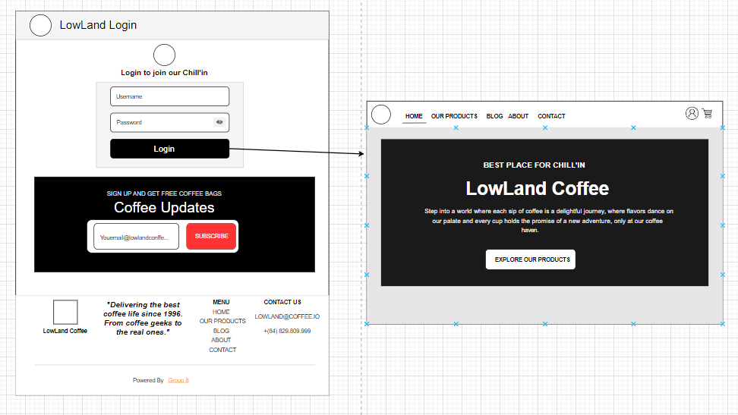

Hình 2.35 Hình dung màn hình UC Đăng nhập

1. **Biểu đồ lớp màn hình**

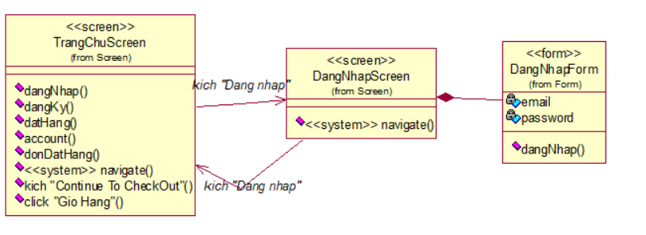

Hình 2.36 Biểu đồ lớp màn hình UC Đăng Nhập

1. **Biểu đồ cộng tác màn hình**

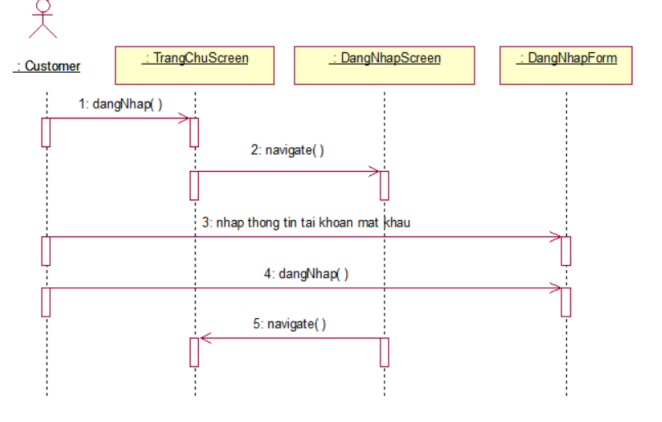

Hình 2.37 Biểu đồ Cộng tác màn hình UC Đăng Nhập

#### Giao diện Use Case Đăng ký

1. **Hình dung màn hình**

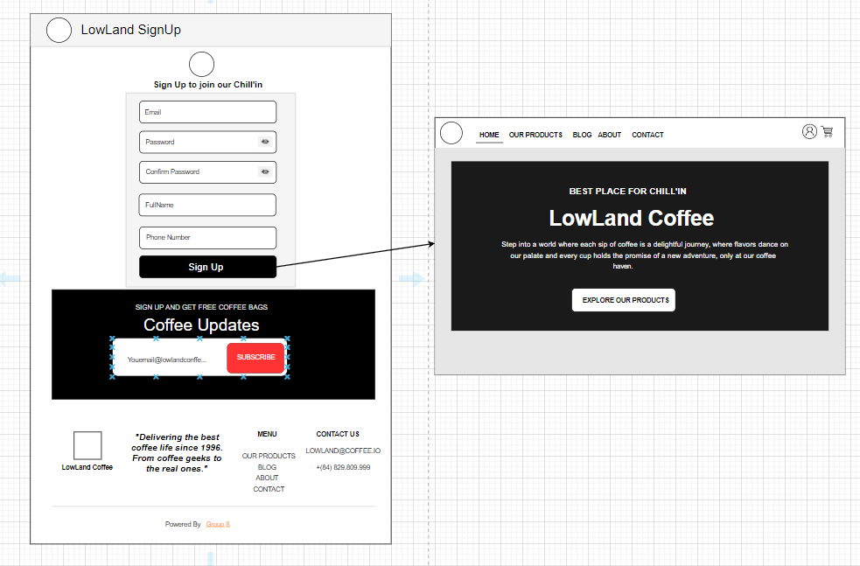

Hình 2.38 Hình dung màn hình UC Đăng ký

1. **Biểu đồ lớp màn hình**

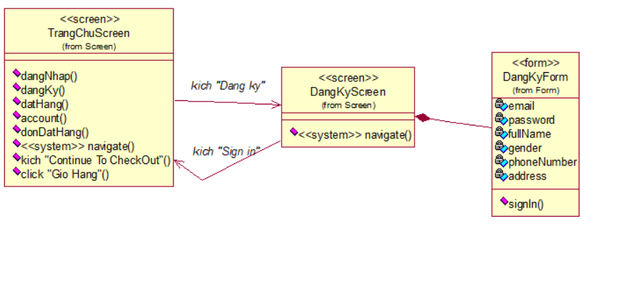

Hình 2.39 Biểu đồ lớp màn hình UC Đăng Ký

1. **Biểu đồ cộng tác màn hình**

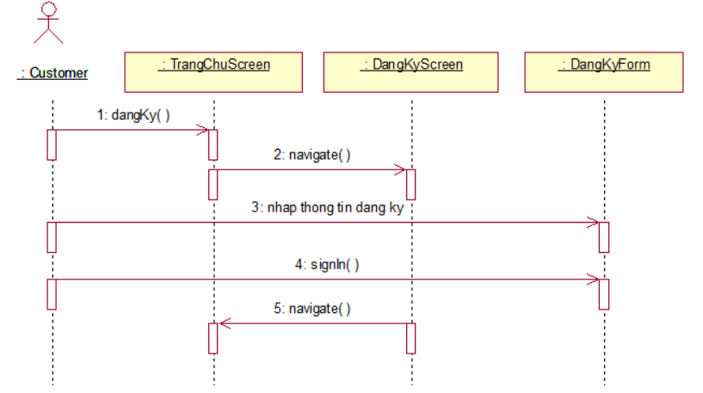

Hình 2.40 Biểu đồng cộng tác màn hình UC Đăng ký

#### Giao diện Use Case Đặt hàng

1. **Hình dung màn hình**

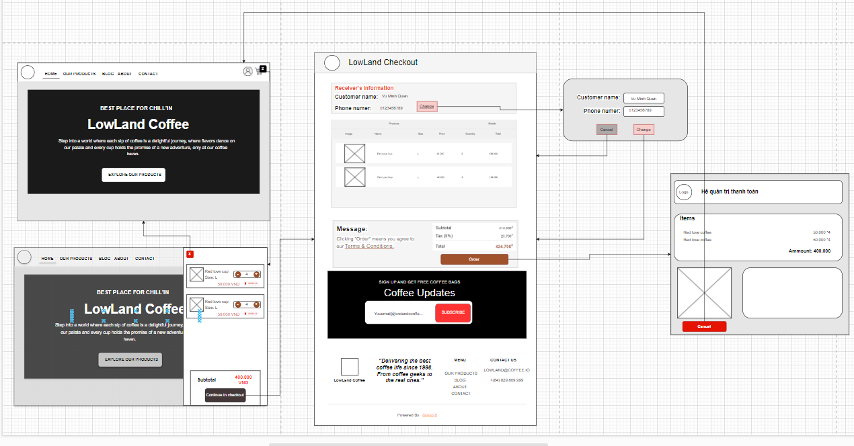

Hình 2.41 Hình dung màn hình UC Đặt hàng

1. **Biểu đồ lớp màn hình**

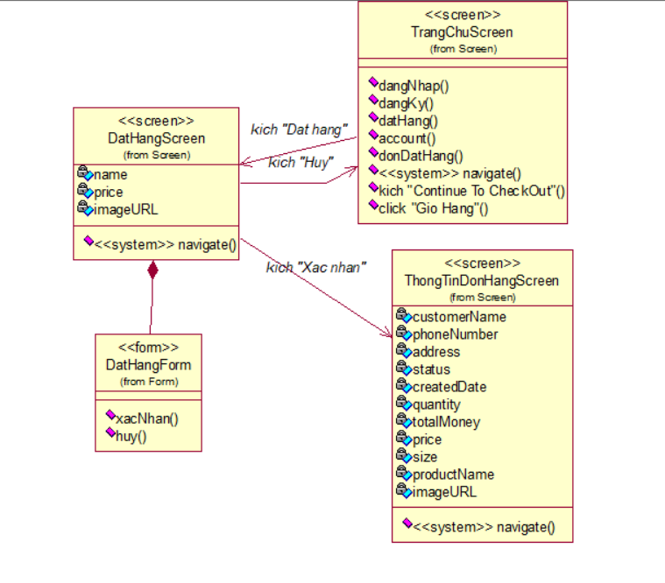

Hình 2.42 Biểu đồ lớp màn hình UC Đặt hàng

1. **Biểu đồ cộng tác màn hình**

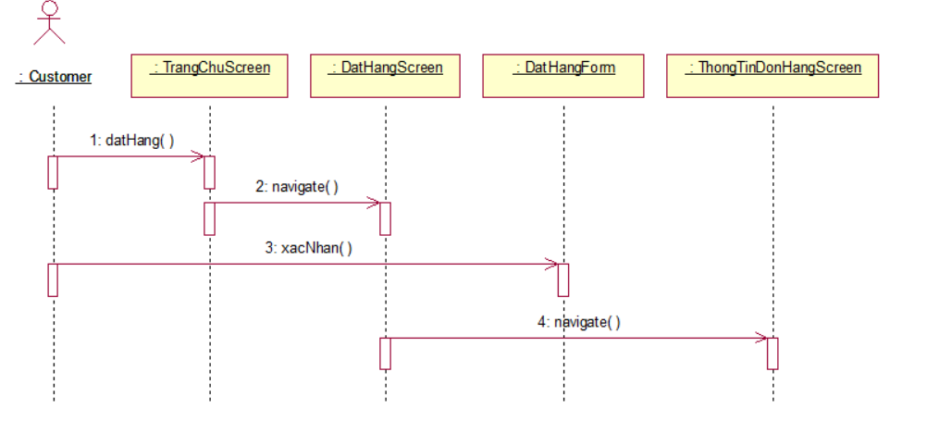

Hình 2.43 Biểu đồ cộng tác màn hình UC Đặt hàng

#### Giao diện Use Case Xem thông tin đơn hàng

1. **Hình dung màn hình**

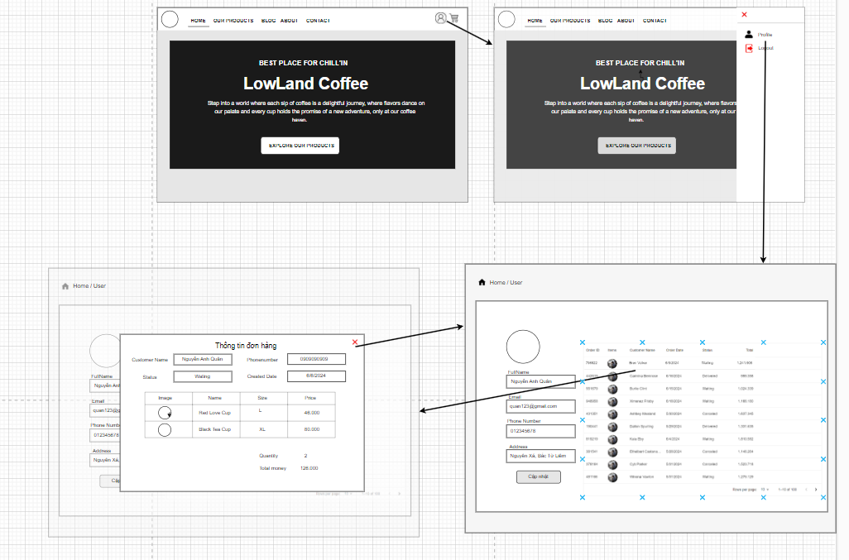

Hình 2.44 Hình dung màn hình UC Xem thông tin đơn hàng

1. **Biểu đồ lớp màn hình**

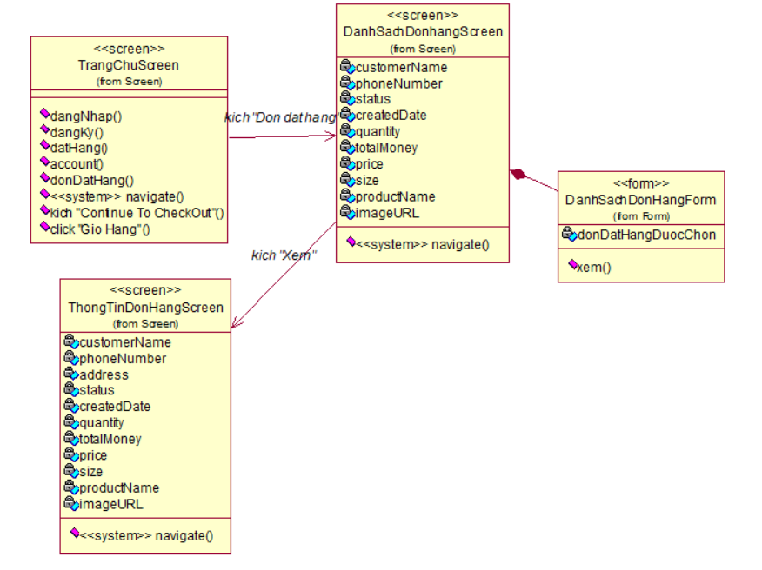

Hình 2.45 Biểu đồ lớp màn hình UC Xem thông tin đơn hàng

1. **Biểu đồ cộng tác màn hình**

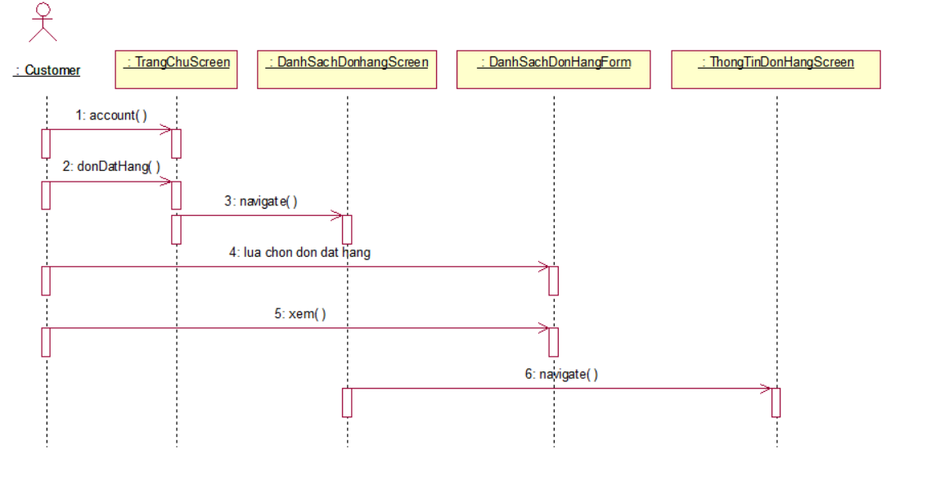

Hình 2.46 Biểu đồ cộng tác màn hình UC Xem thông tin đơn hàng

#### Giao diện Use Case Thanh toán

1. **Hình dung màn hình**

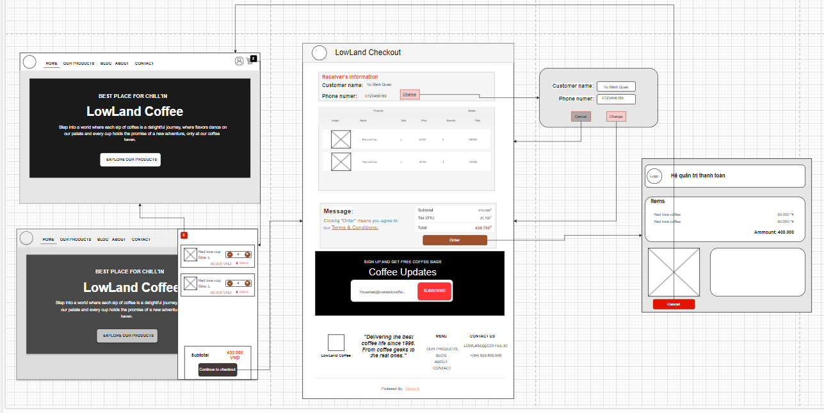

Hình 2.47 Hình dung màn hình UC Thanh toán

1. **Biểu đồ lớp màn hình**

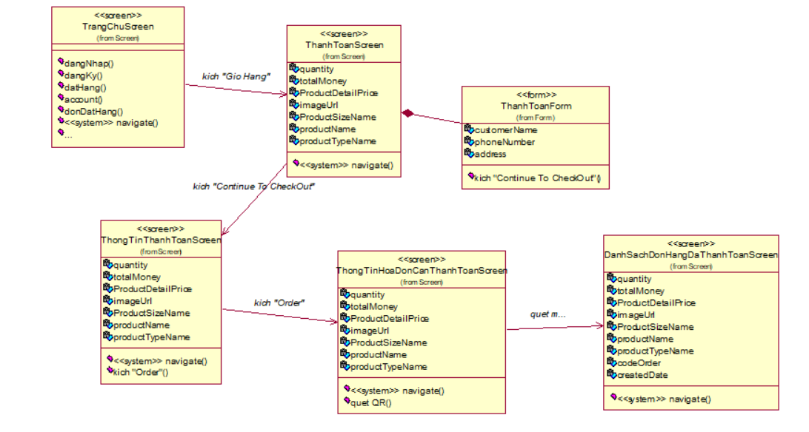

Hình 2.48 Biểu đồ lớp màn hình UC Thanh toán

1. **Biểu đồ cộng tác màn hình**

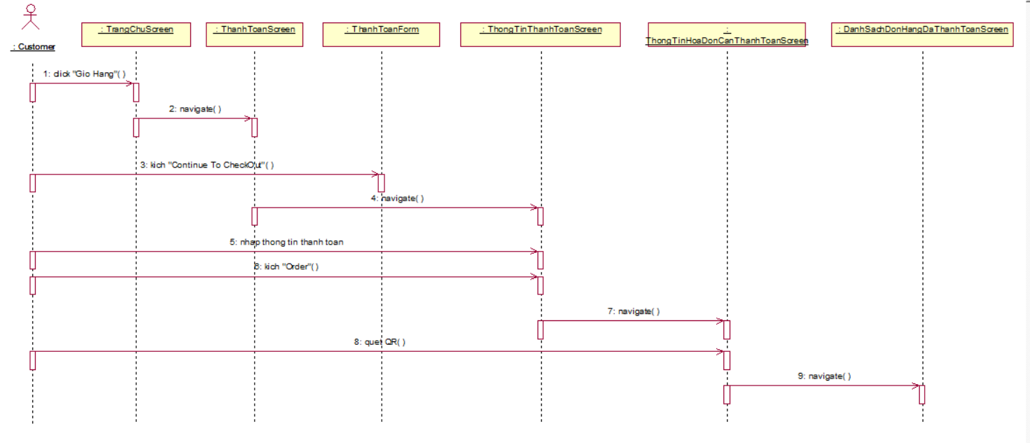

Hình 2.49 Biểu đồ cộng tác màn hình UC Thanh toán

#### Giao diện Use Case Xuất hóa đơn

1. **Hình dung màn hình**

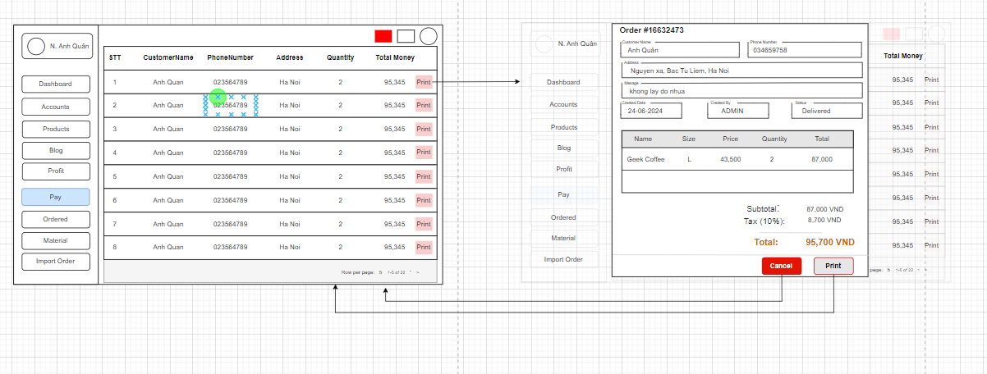

Hình 2.50 Hình dung màn hình UC Xuất hóa đơn

1. **Biểu đồ lớp màn hình**

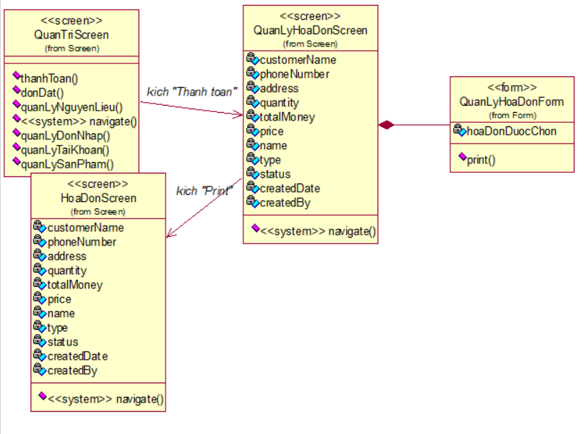

Hình 2.51 Biểu đồ lớp màn hình UC Xuất hóa đơn

1. **Biểu đồ cộng tác màn hình**

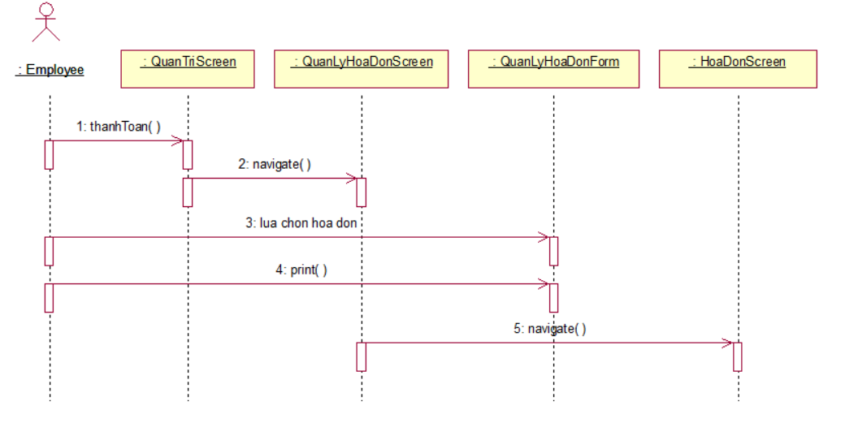

Hình 2.52 Biểu đồ cộng tác màn hình UC Xuất hóa đơn

#### Giao diện Use Case Quản lý đơn đặt

1. **Hình dung màn hình**

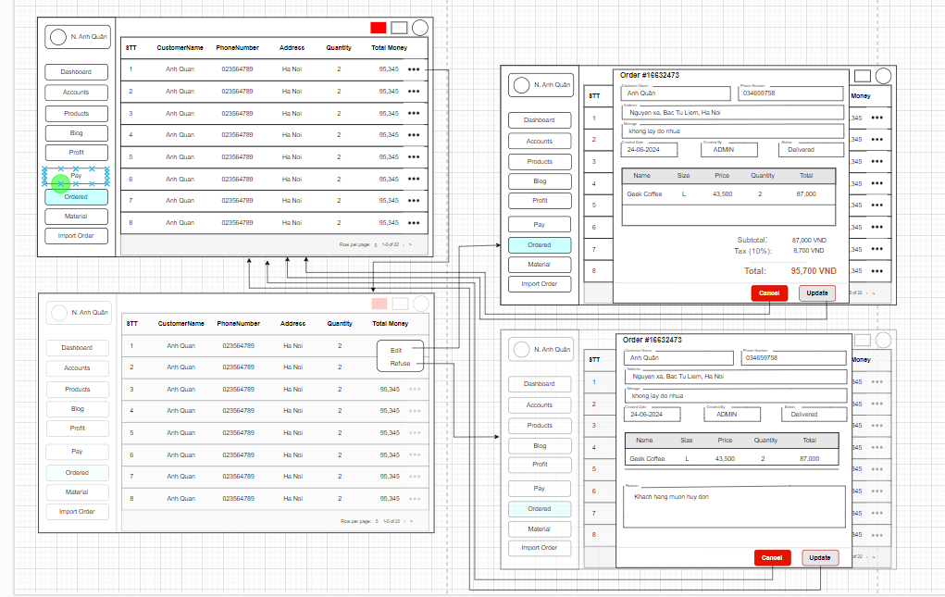

Hình 2.53 Hình dung màn hình UC Quản lý đơn đặt

1. **Biểu đồ lớp màn hình**

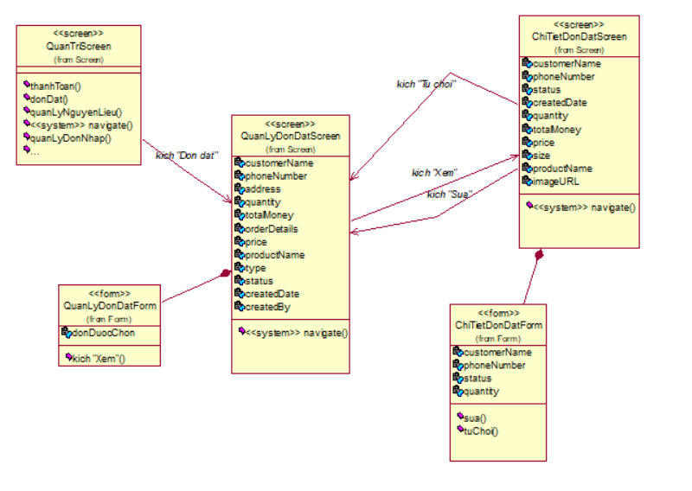

Hình 2.54 Biểu đồ lớp màn hình UC Quản lý đơn đặt

1. **Biểu đồ cộng tác màn hình**

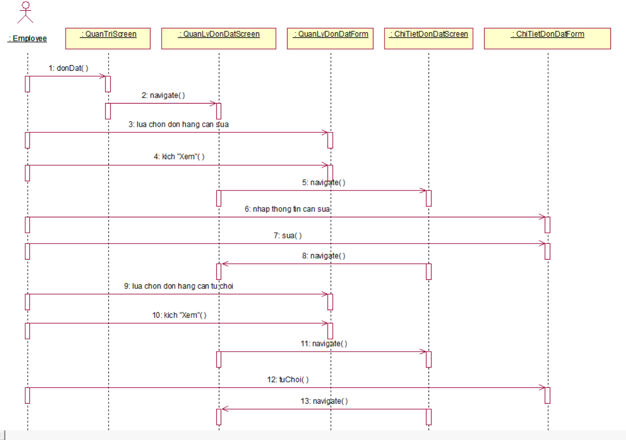

Hình 2.55 Biểu đồ cộng tác màn hình UC Quản lý đơn đặt

#### Giao diện Use Case Quản lý nguyên liệu

1. **Hình dung màn hình**

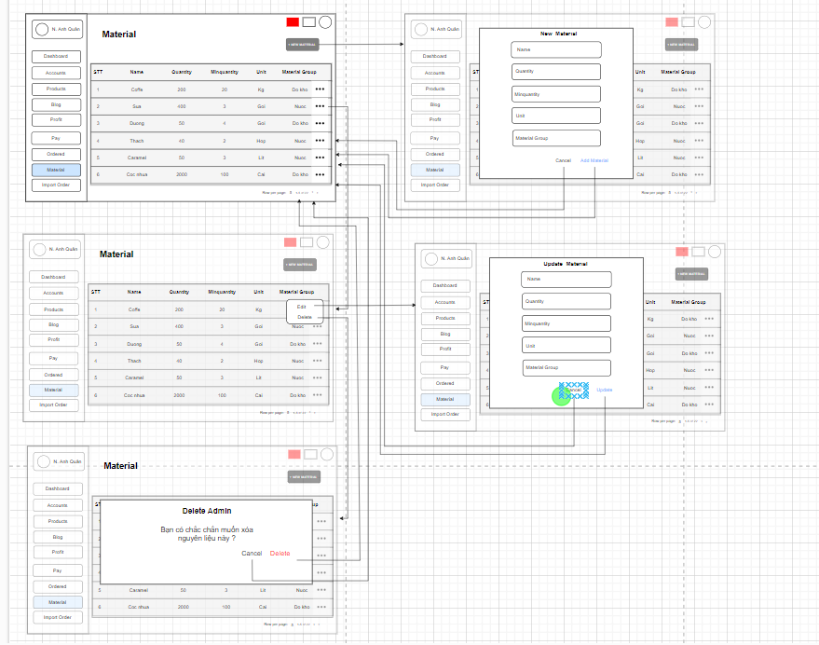

Hình 2.56 Hình dung màn hình UC Quản lý nguyên liệu

1. **Biểu đồ lớp màn hình**

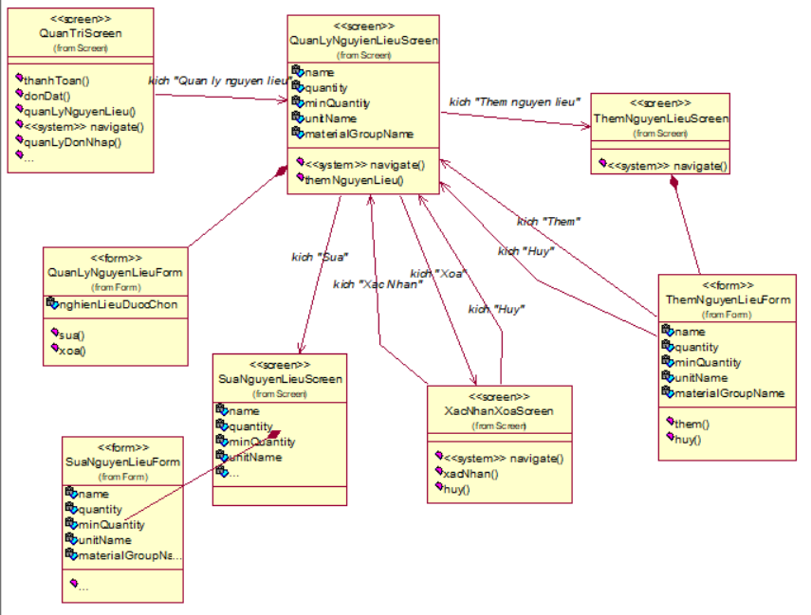

Hình 2.57 Biểu đồ lớp màn hình UC Quản lý nguyên liệu

1. **Biểu đồ cộng tác màn hình**

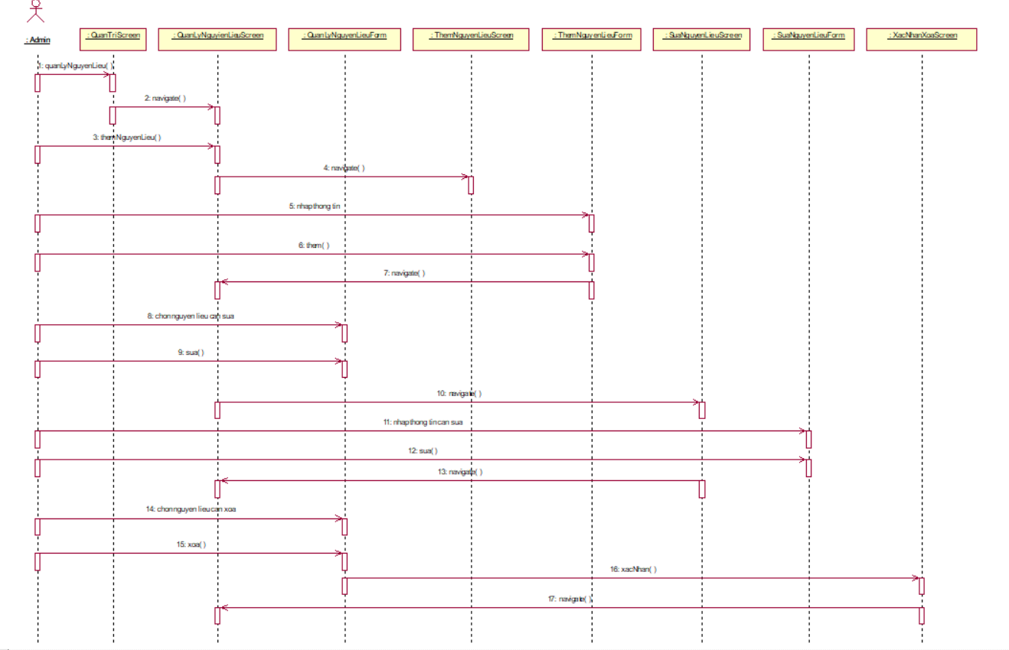

Hình 2.58 Biểu đồ cộng tác màn hình UC Quản lý nguyên liệu

#### Giao diện Use Case Quản lý đơn nhập

1. **Hình dung màn hình**

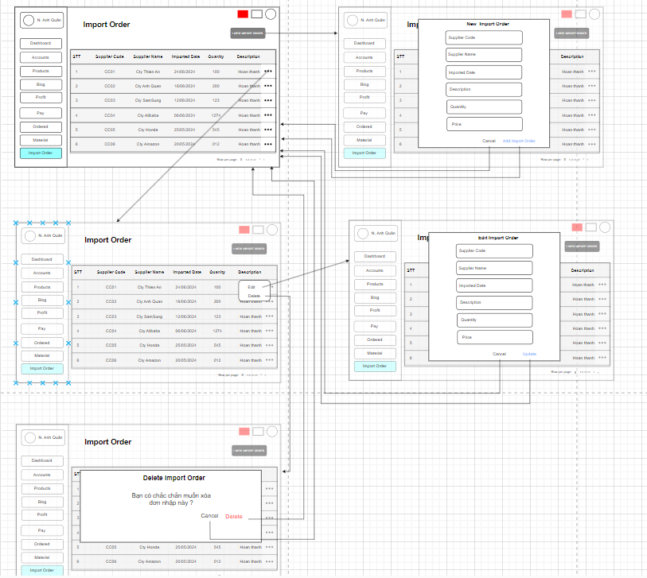

Hình 2.59 Hình dung màn hình UC Quản lý đơn nhập

1. **Biểu đồ lớp màn hình**

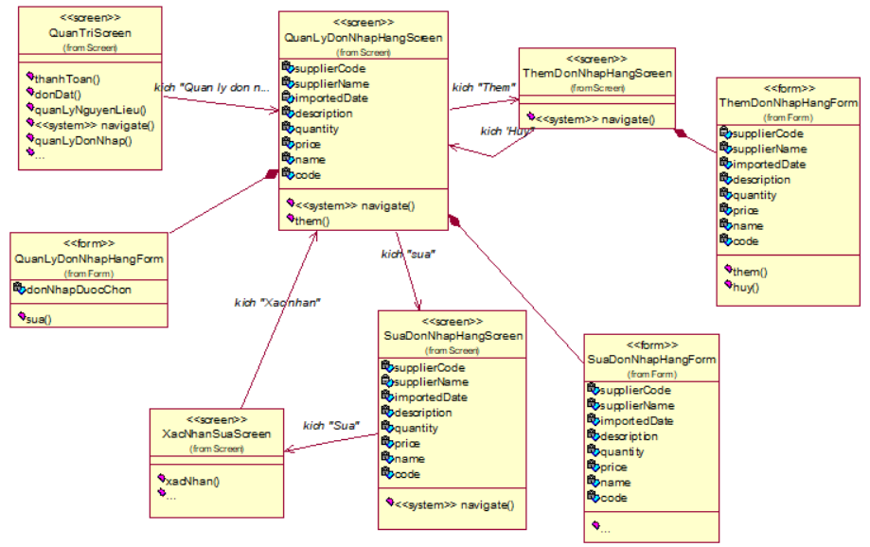

Hình 2.60 Biểu đồ lớp màn hình UC Quản lý đơn đặt

1. **Biểu đồ cộng tác màn hình**

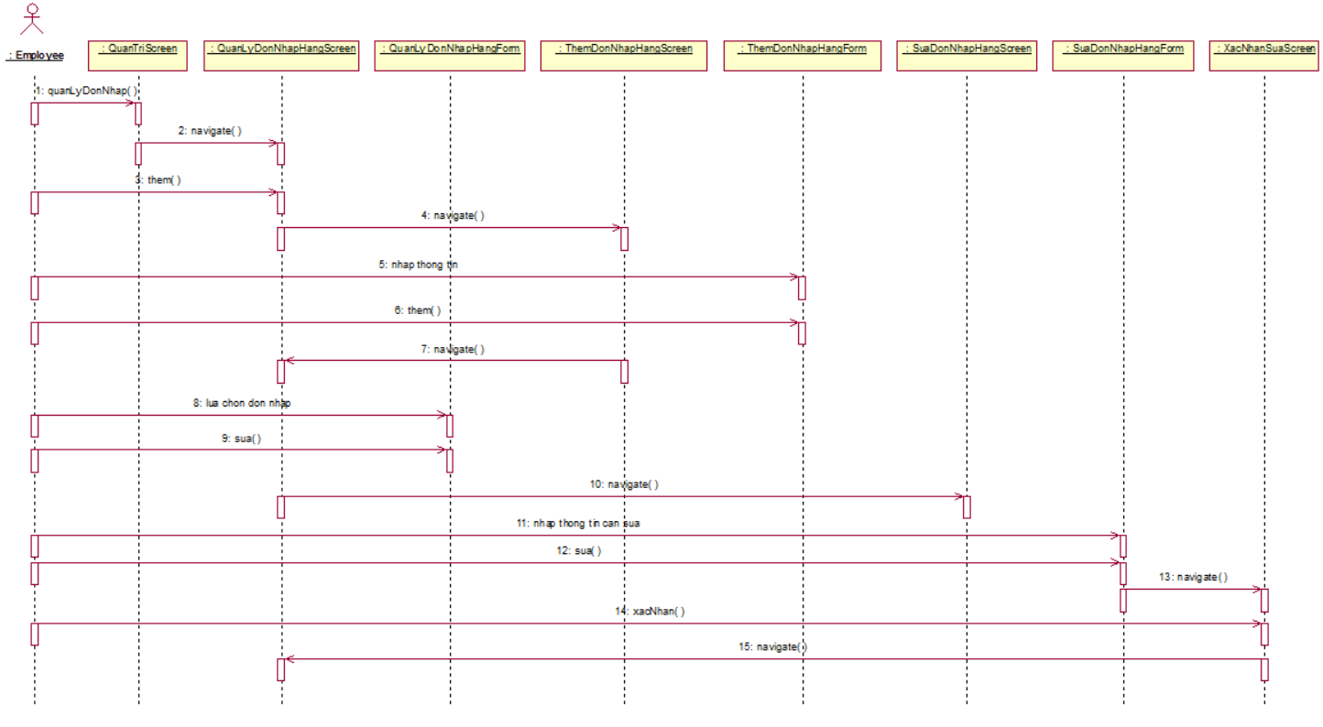

Hình 2.61 Biểu đồ cộng tác màn hình UC Quản lý đơn nhập

#### Giao diện Use Case Quản lý sản phẩm

1. **Hình dung màn hình**

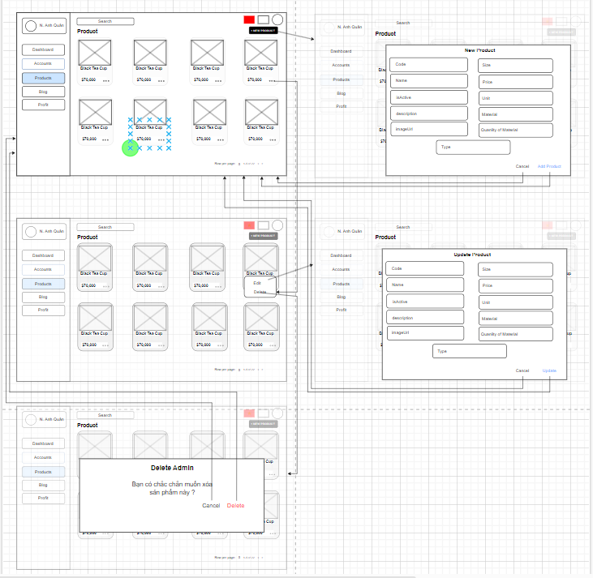

Hình 2.62 Hình dung màn hình UC Quản lý sản phẩm

1. **Biểu đồ lớp màn hình**

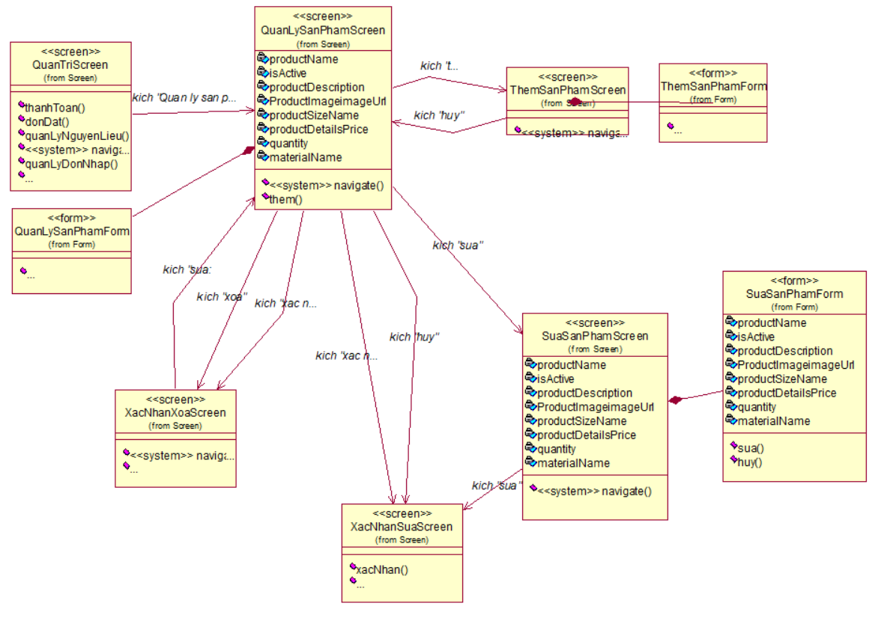

Hình 2.63 Biểu đồ lớp màn hình UC Quản lý sản phẩm

1. **Biểu đồ cộng tác màn hình**

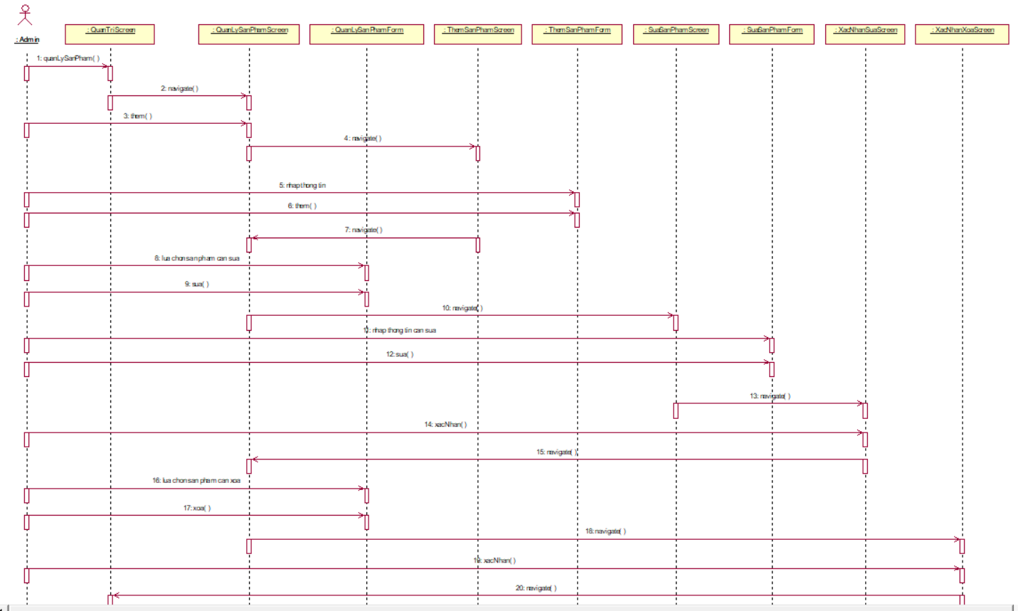

Hình 2.64 Biểu đồ cộng tác màn hình UC Quản lý sản phẩm

#### Giao diện Use Case Quản lý tài khoản

1. **Hình dung màn hình**

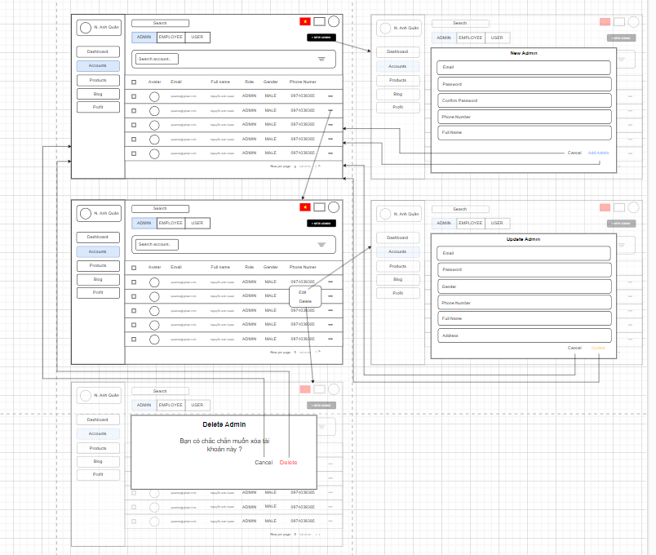

Hình 2.65 Hình dung màn hình UC Quản lý tài khoản

1. **Biểu đồ lớp màn hình**

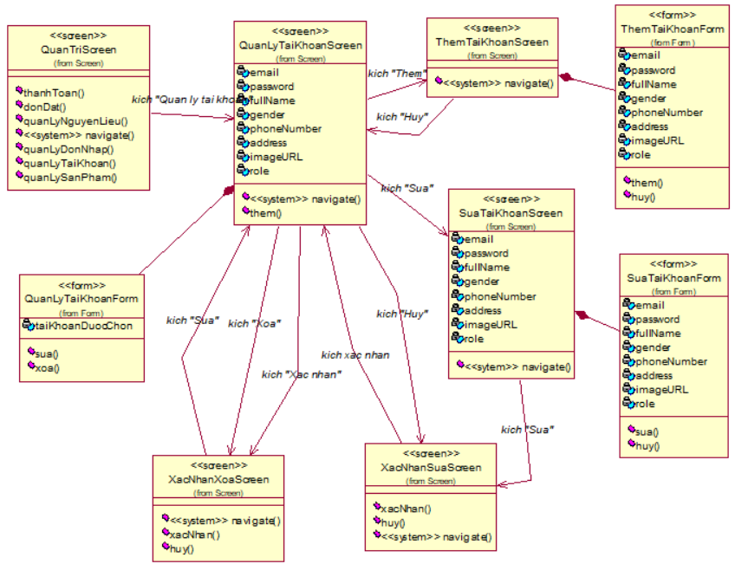

Hình 2.66 Biểu đồ lớp màn hình UC Quản lý tài khoản

1. **Biểu đồ cộng tác màn hình**

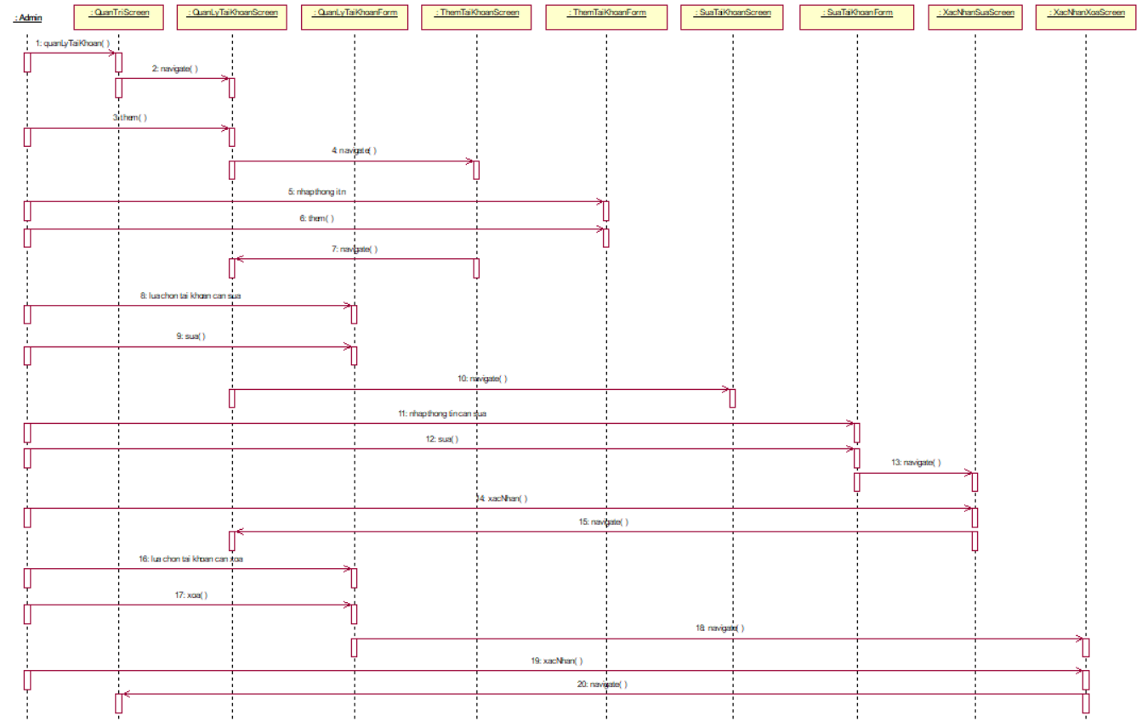

Hình 2.67 Biểu đồ cộng tác màn hình UC Quản lý tài khoản

### Biểu đồ điều hướng giữa các màn hình

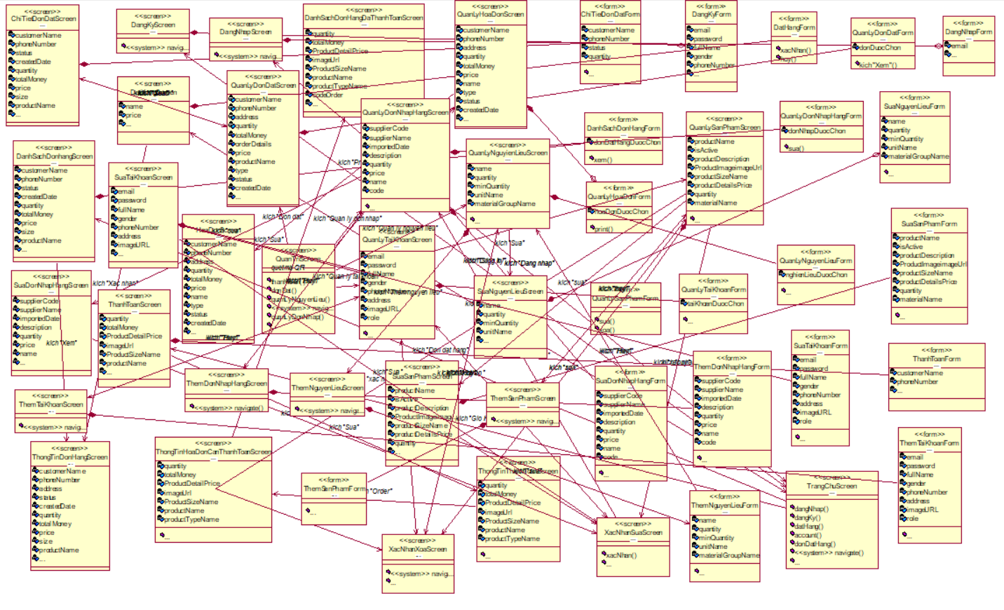

Hình 2.68 Biểu đồ điều hướng giữa các màn hình

# Triển khai và Kiểm thử

## Triển khai hệ thống

## Kiểm thử hệ thống

### Môi trường kiểm thử

Máy tính cá nhân có kết nối mạng Internet để có thể truy cập vào trang web quản lý quán cà phê bằng trình duyệt.

Các chức năng của trang website được kiểm tra trên các trình duyệt IE8, Mozilla Firefox, Google Chrome, Microsoft Edge.

Hệ điều hành được sử dụng là Microsoft Windows 11 Home.

### Công cụ kiểm thử

Bảng 3.1 Công cụ kiểm thử

|  |  |  |  |
| --- | --- | --- | --- |
| **Hoạt động** | **Công cụ** | **Nhà cung cấp** | **Phiên bản** |
| Quản lý Test Case | JMeter | Apache Software | 5.6.3 |
| Quản lý phiên bản | Microsoft Office Word | Microsoft | 2021 |
| Theo dõi lỗi | Microsoft Office Excel | Microsoft | 2021 |

### Phạm vi kiểm thử

**Những chức năng được kiểm thử**

Hệ thống Website của quán cà phê Lowland gồm có một số chức năng cần được kiểm thử theo tài liệu đặc tả:

Bảng 3.2 Những chức năng được kiểm thử

|  |  |  |
| --- | --- | --- |
| **Tên chức năng** | **Quyền áp dụng** | **Mô tả** |
| Đặt hàng | Khách hàng | Kiểm thử hiệu năng chức năng đặt đơn hàng của khách hàng. |
| Thanh toán | Khách hàng | Kiểm thử hiệu năng chức năng tạo phiếu thanh toán đơn hàng. |

### Chiến lược kiểm thử

Kiểm thử ở mức đơn vị(UT) và kiểm thử chấp nhận(UAT)

* Việc kiểm thử chỉ bắt đầu khi đã hoàn thiện bộ test case để kiểm thử GUI và chức năng.
* Dùng kiểu kiểm thử tự động (automation test) bao gồm kiểm thử hiệu năng.

### Sản phẩm kiểm thử

#### Kiểm thử chức năng Đăng Nhập

Giao diện chức năng

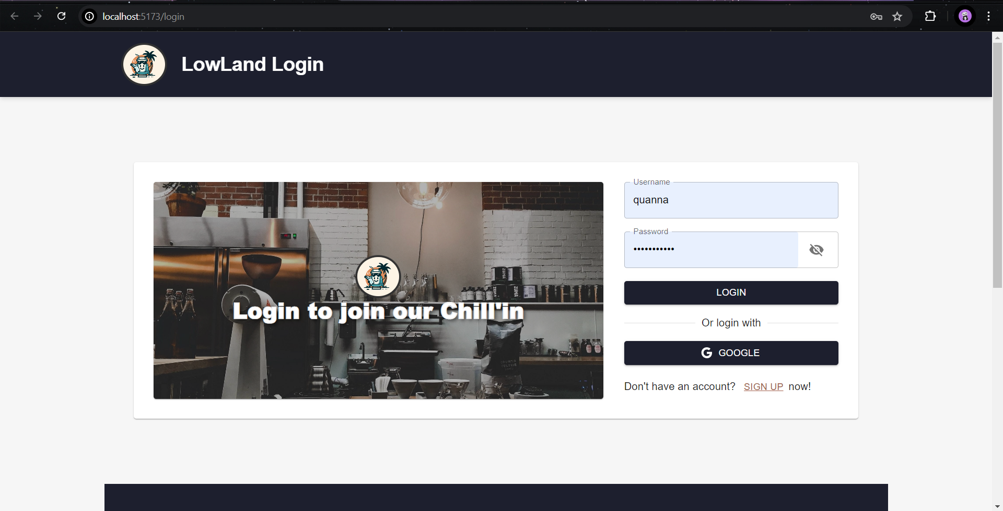

Mô tả giao diện và các điều kiện ràng buộc:

• Đăng nhập bao gồm: Username, password

• Điều kiện ràng buộc: Username, password, cả 2 đều không được để trống và phải chính xác

- Sử dụng phương pháp phân hoạch tương đương để lấy cơ sở tìm TC

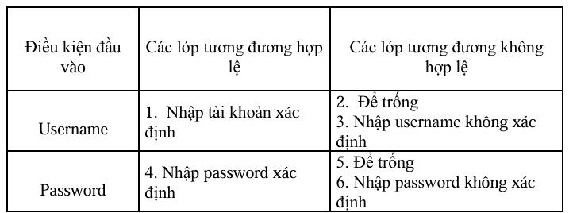

Đánh dấu: Lớp hợp lệ: H, Lớp không hợp lệ: K Các ca kiểm thử: TC1(K, H), TC2(H, K), TC3(H, H), TC4(K, H), TC5(H, K)

Danh sách test case:

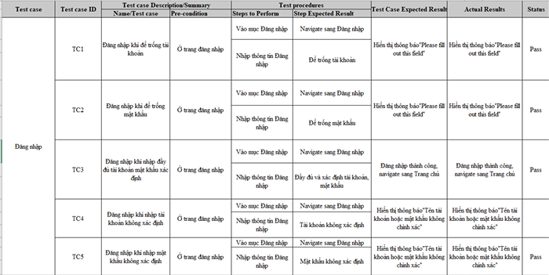

Thực hiện kiểm thử - Các bước thực hiện kiểm thử tự động : Công việc kiểm thử tự động được thực hiện bằng cách sử dụng Selenium IDE

Bước 1: Tạo project mới

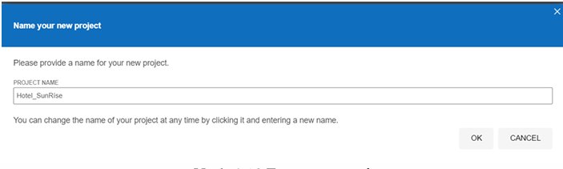

Bước 2: Nhập đường dẫn trang web

**Bước 3: Kích chọn “REC” để bắt đầu tạo kịch bản:**

Ta có kịch bản kiểm thử:

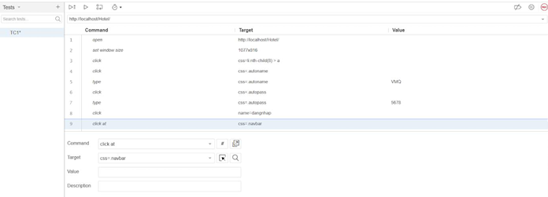

Bước 5: Chọn “Run” trong Selenium để tiến hành kiểm thử tự động

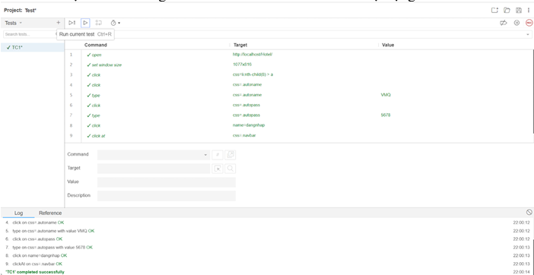

=> Kiểm thử thành công

Màn hình kiểm thử thành công

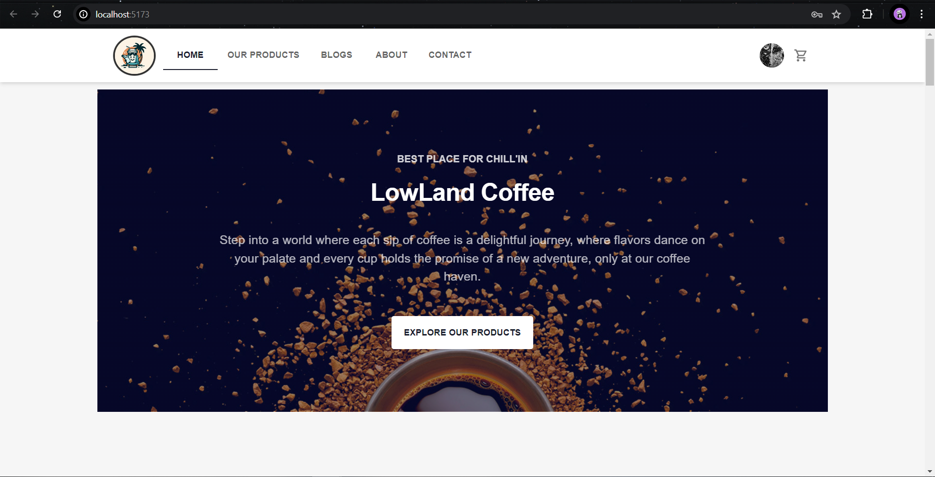

Tương tự lặp lại các bước với các test case trên =>Tỉ lệ thành công(PASSED) so với số TC đã lập: 100%.

#### Kiểm thử hiệu năng của chức năng Thanh toán

1. **Danh sách các Test Case**

Test case 1 : Giả lập với 800 người dùng ảo

Test case 2: Giả lập với 1000 người dùng ảo

1. **Kịch bản kiểm thử**

Nhập dữ liệu thủ công

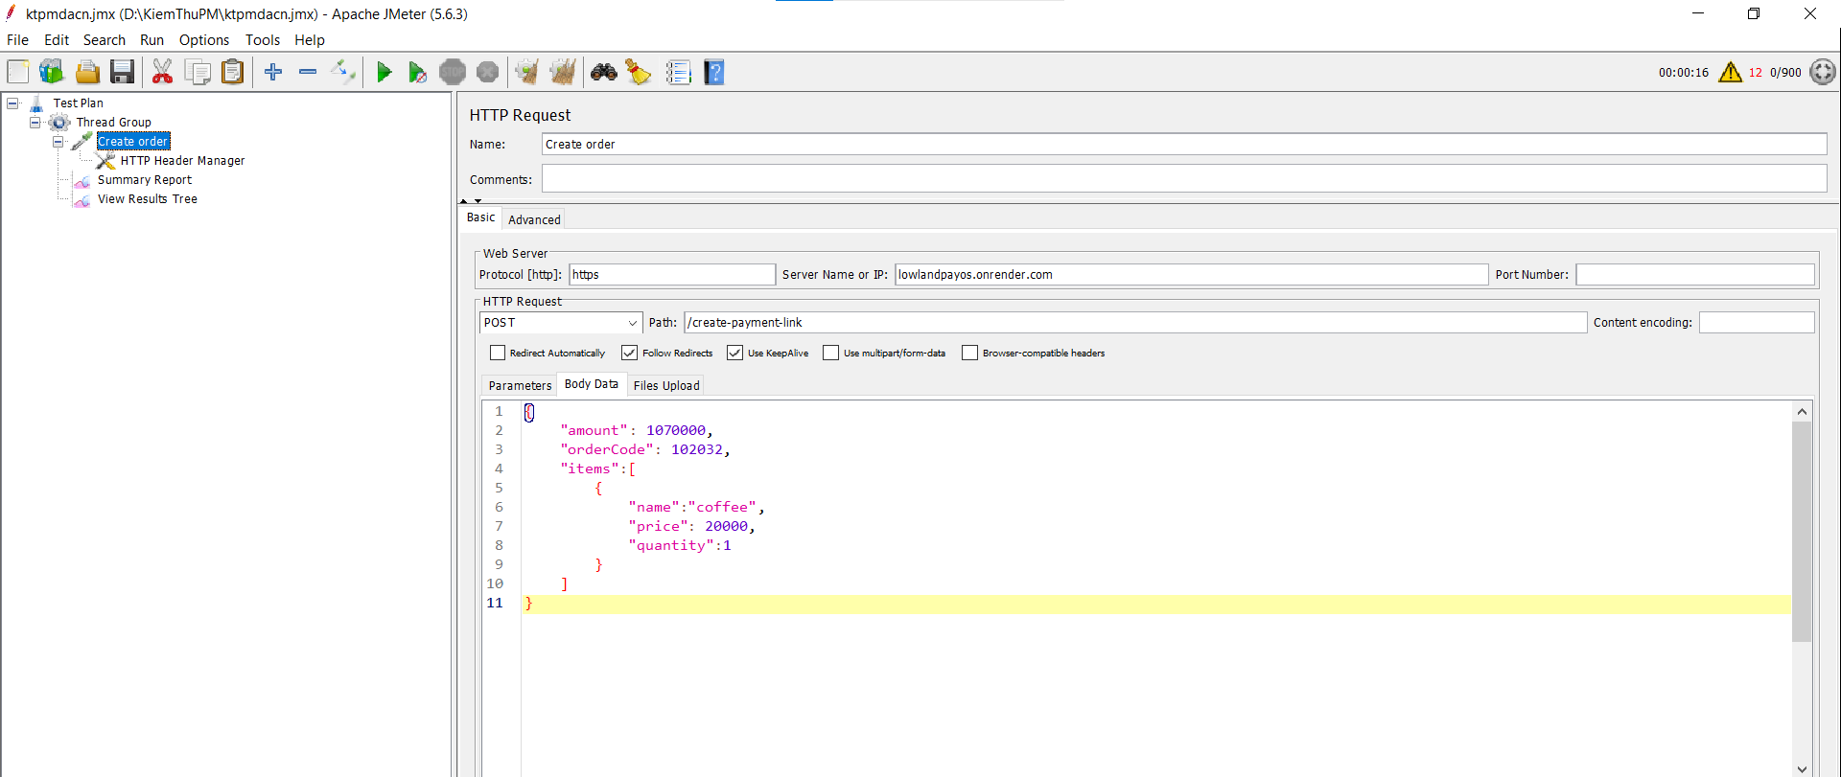

Dữ liệu random

Sử dụng các biến ngẫu nhiên trong JMeter để tạo ra các yêu cầu thanh toán với dữ liệu ngẫu nhiên. Kiểm tra khả năng xử lý đáp ứng của hệ thống

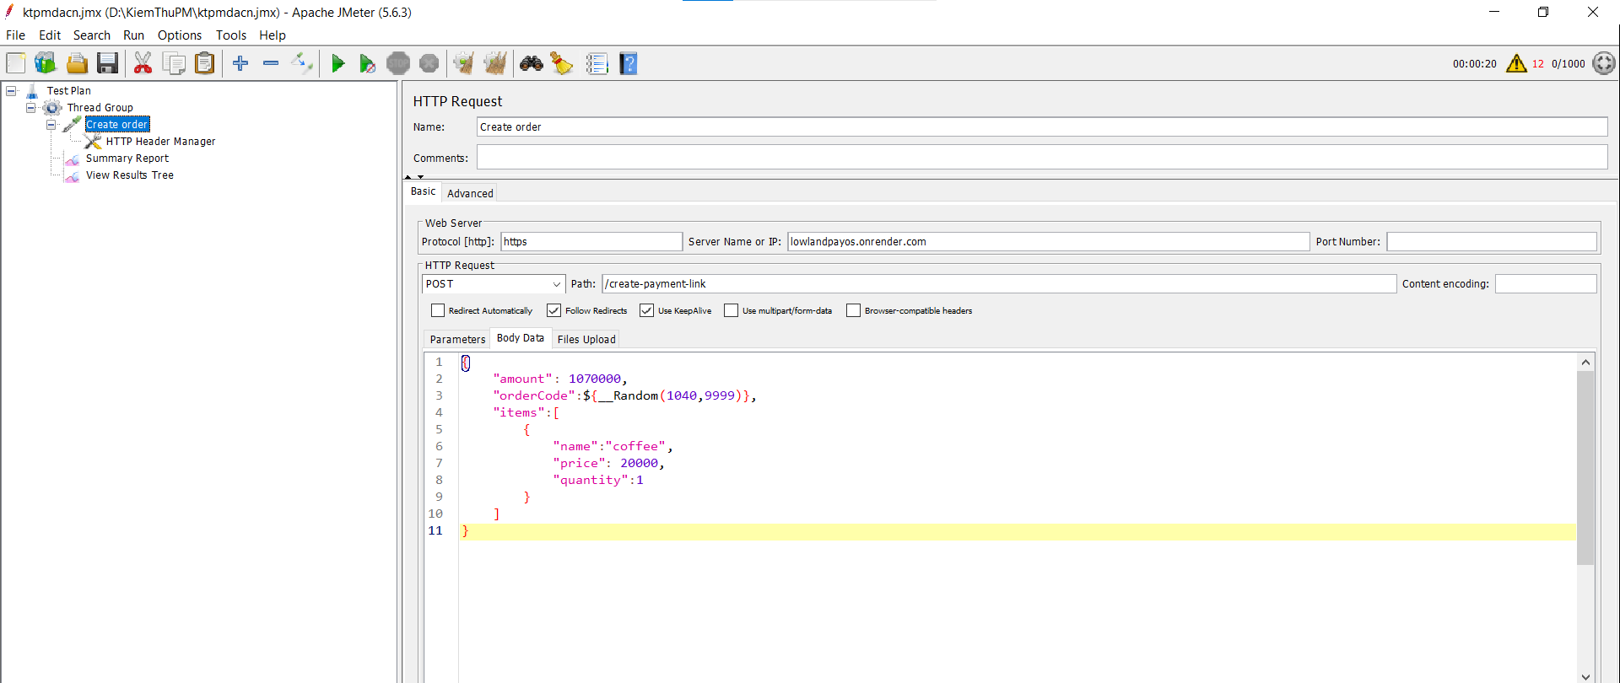

1. **Kết quả kiểm thử**

Với giả lập 800 user

* Nhập dữ liệu thủ công

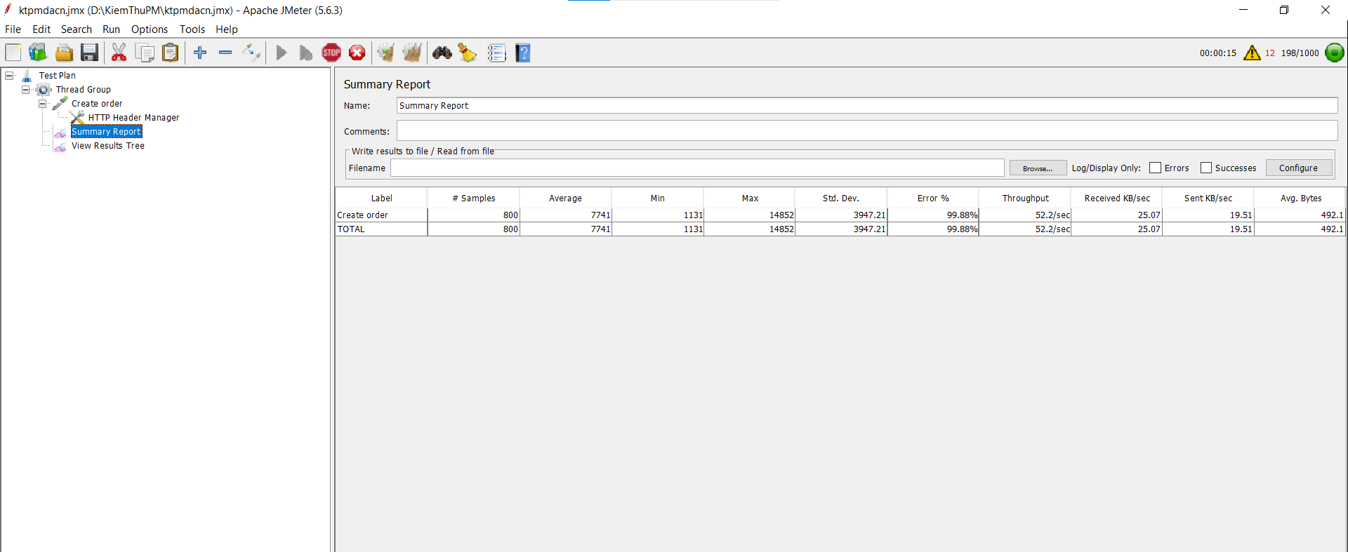

* Random dữ liệu

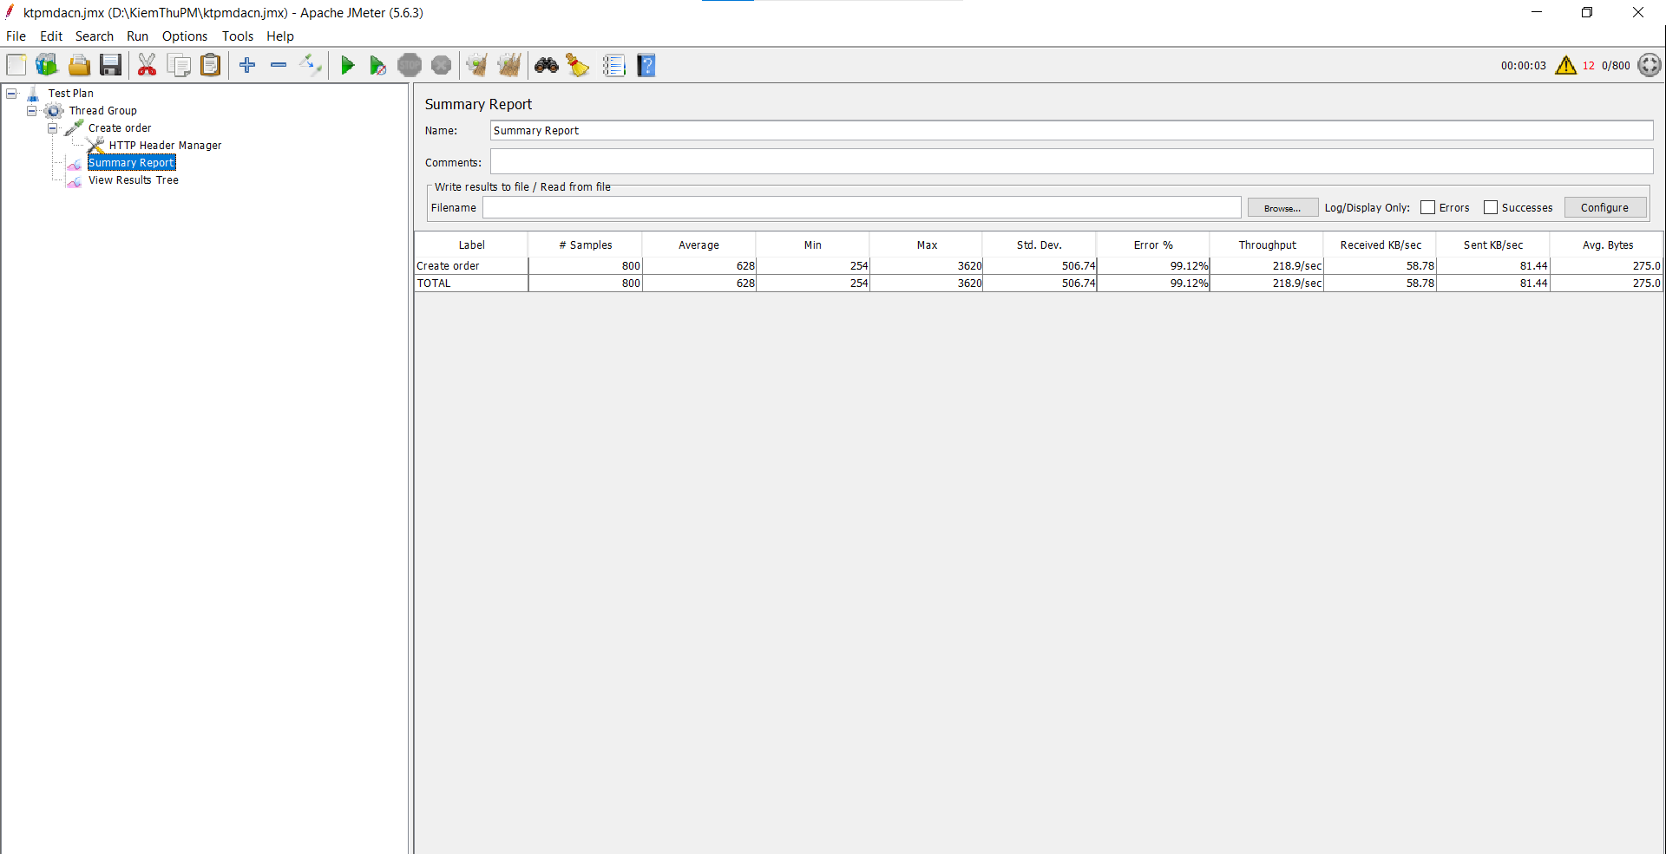

Với giả lập 1000 người dùng

-Random dữ liệu

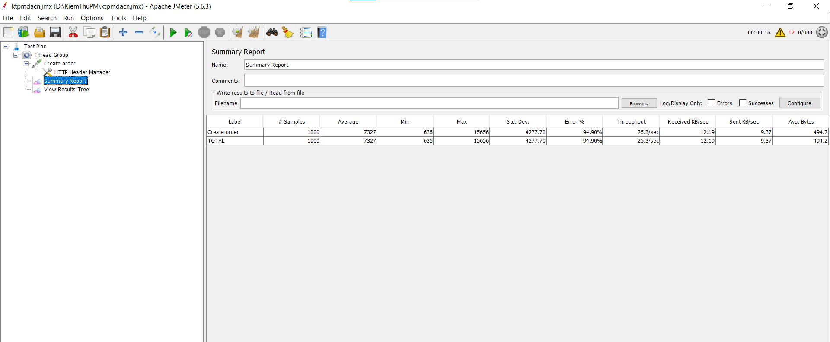

* Nhập dữ liệu thủ công

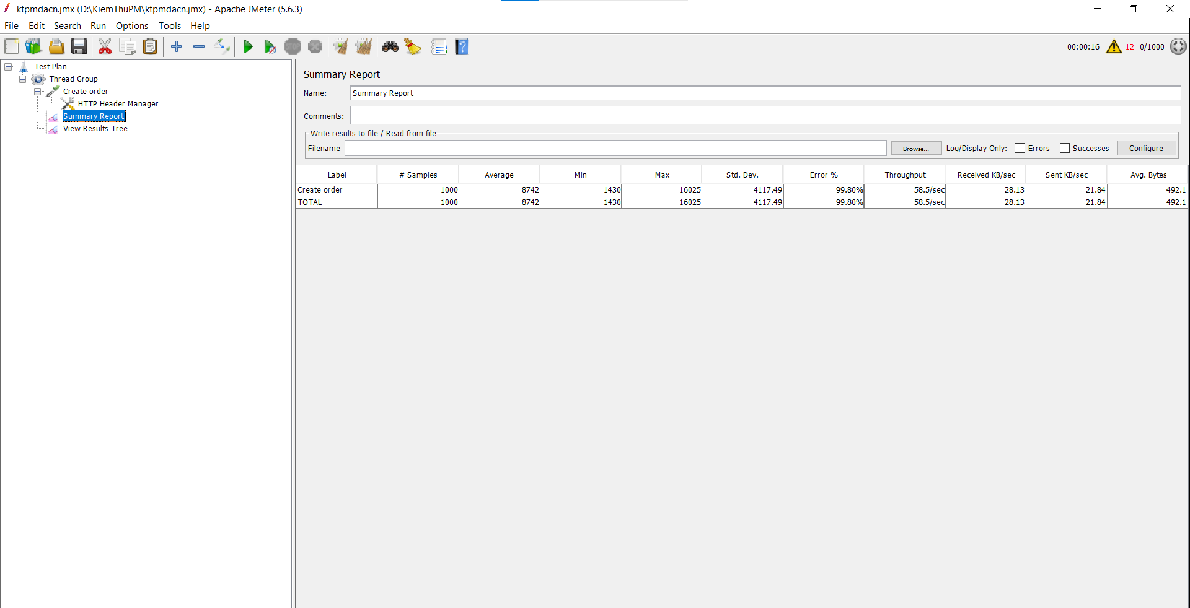

Khi càng nhiều user request thì tỉ lệ lỗi càng cao, thời gian xử lý server càng chậm, trên khoảng 600 user thì bắt đầu lỗi nhiều. Từ đó cần có biện pháp cải thiện tốc độ xử lý request.

# PHẦN III. KẾT LUẬN

## Những vấn đề đã được giải quyết

* Giải quyết được vấn đề lưu trữ thông tin hóa đơn, sản phẩ, cũng như nguyên vật liệu cần thiết.
* Đã giải quyết được vấn đề đặt hàng online, thanh toán hóa đơn, xác nhận hóa đơn.
* Quản lý được nguyên vật liệu sử dụng khi tạo sản phẩm.
* Quản lý số lượng vật tư trong kho, thống kê được tổng số tiền nhập kho theo tháng, năm.

## Hạn chế

* Việc triển khai và duy trì hệ thống website quản lý đòi hỏi cơ sở hạ tầng công nghệ ổn định và phần cứng mạnh mẽ để đảm bảo hoạt động liên tục và an toàn.
* Việc thiết kế giao diện người dùng phải đơn giản và dễ sử dụng để đảm bảo khách hàng và nhân viên có thể tương tác với hệ thống một cách thuận tiện và hiệu quả.

## Hướng phát triển

* Đầu tư vào các giải pháp bảo mật tiên tiến và quản lý rủi ro hiệu quả để bảo vệ thông tin và duy trì tính ổn định của hệ thống trước các mối đe dọa mới.
* Phát triển khả năng mở rộng của hệ thống để hỗ trợ quán cà phê LowLand trong việc mở rộng và quản lý nhiều chi nhánh một cách hiệu quả và nhất quán.
* Tiếp tục tích hợp và kết nối với các nền tảng và dịch vụ mới như các hệ thống thanh toán mới, các ứng dụng giao hàng nổi bật, và các nền tảng marketing và quảng cáo tiên tiến.
* Mở rộng tích hợp CRM để quản lý và phân tích chi tiết hơn về hành vi và nhu cầu của khách hàng, từ đó cải thiện chiến lược marketing và chăm sóc khách hàng.

# TÀI LIỆU THAM KHẢO

1. J. Smith, "Developing Web-Based Management Systems," *Journal of Web Engineering*, vol. 15, no. 3, pp. 123-135, 2020.
2. R. Brown, *Effective Project Management in Web Development*, 3rd ed., New York, NY, USA: Wiley, 2018.
3. P. Johnson and K. Martinez, "Customer Relationship Management in the Digital Era," *International Journal of Information Management*, vol. 45, no. 2, pp. 77-85, 2019.
4. L. Wang, "Automation in Restaurant Management Systems," in *Proceedings of the 2021 IEEE International Conference on Industrial Technology (ICIT)*, Valencia, Spain, 2021, pp. 987-993.
5. A.K. Singh, "The Role of E-Commerce in Modern Business," *Journal of Business and Economics*, vol. 12, no. 4, pp. 44-53, 2022.
6. M. Davis and H. Thompson, *Building Scalable Web Applications*, 2nd ed., Boston, MA, USA: Addison-Wesley, 2019.
7. Y. Lee, "User Experience Design in Online Services," *Journal of Interactive Media*, vol. 10, no. 1, pp. 14-22, 2020.
8. C. Kim, "Security Concerns in E-commerce Systems," *Computers & Security*, vol. 101, no. 5, pp. 56-68, 2021.